ĐẠI HỌC QUỐC GIA THÀNH PHỐ HỒ CHÍ MINH
TRƯỜNG ĐẠI HỌC CÔNG NGHỆ THÔNG TIN
KHOA CÔNG NGHỆ PHẦN MỀM


BÁO CÁO ĐỒ ÁN MÔN HỌC
ĐỒ ÁN 1 – SE121.O11
ĐỀ TÀI:
NGHIÊN CỨU VÀ XÂY DỰNG WEBSITE HỖ TRỢ GÂY QUỸ CỘNG ĐỒNG

Giáo viên hướng dẫn: ThS. Nguyễn Tấn Toàn
Nhóm sinh viên thực hiện:
1. Phan Trọng Tính MSSV: 21522683
2. Huỳnh Ngọc Quí MSSV: 21520417

TP. HỒ CHÍ MINH, ngày 30 tháng 12 năm 2023
NHẬN XÉT CỦA GIÁO VIÊN HƯỚNG DẪN
…………………………………………………………………………………………………………………………………………………………………………………………………………………………………………………………………………………………………………………………………………………………………………………………………………………………………………………………………………………………………………………………………………………………………………………………………………………………………………………………………………………………………………………………………………………………………………………………………………………………………………………………………………………………………………………………………………………………………………………………………………………………………………………………………………………………………………………………………………………………………………………………………………………………………………………………………………………………………………………………………………………………………………………………………………………………………………………………………………………………………………
……., ngày……...tháng……năm 2023
Người nhận xét
(Ký tên và ghi rõ họ tên)

MỤC LỤC

MỤC LỤC 3
DANH MỤC HÌNH ẢNH 6
DANH MỤC BẢNG 8
LỜI NÓI ĐẦU 9
CHƯƠNG 1 MỞ ĐẦU 10
1.1 Lý do chọn đề tài 10
1.2 Mục tiêu của đề tài 11
1.3 Đối tượng 11
1.4 Phạm vi đề tài 12
1.5 Công nghệ sử dụng 12
CHƯƠNG 2 CƠ SỞ LÝ THUYẾT 13
2.1 Tổng quan về ReactJS 13
2.1.1 Giới thiệu 13
2.1.2 JSX 13
2.1.3 Virtual DOM 14
2.1.4 Ưu – nhược điểm 15
2.2 Tổng quan về NodeJs 16
2.2.1 Giới thiệu 16
2.2.2 Ưu – nhược điểm 17
2.3 Tổng quan về ExpressJs 18
2.4 MongoDB 19
2.4.1 Giới thiệu 19
2.4.2 Các tính năng chính của MongoDB 19
2.4.3 Vì sao chọn MongoDB 20
CHƯƠNG 3 THIẾT KẾ KIẾN TRÚC 21
3.1 Kiến trúc phát triển phần mềm 21
3.2 Mục đích lựa chọn kiến trúc 22
CHƯƠNG 4 THIẾT KẾ HỆ THỐNG 23
4.1 Sơ đồ Use-case 23
4.1.1 Sơ đồ Use-case User 23
4.1.2 Sơ đồ Use-case role Admin 24
4.2 Danh sách vai trò 24
4.3 Danh sách chức năng 24
CHƯƠNG 5 THIẾT KẾ DỮ LIỆU 27
5.1 Mô hình quan hệ 27
5.2 Danh sách các bảng 28
5.3 Mô tả từng bảng dữ liệu 28
5.3.1 Bảng User 29
5.3.2 Bảng Campaign 30
5.3.3 Bảng Contribution 31
5.3.4 Bảng Item 31
5.3.5 Bảng Gift 32
5.3.6 Bảng Perk 32
5.3.7 Bảng Category 33
5.3.8 Bảng Field 34
5.3.9 Bảng Report 34
5.3.10 Bảng Comment 34
CHƯƠNG 6 THIẾT KẾ GIAO DIỆN 36
6.1 Danh sách các màn hình 36
6.1.1 Danh sách các màn hình chung 36
6.1.2 Danh sách các màn hình Admin 36
6.1.3 Danh sách các màn hình User 36
6.2 Các màn hình của hệ thống 39
6.2.1 Các màn hình chung 39
6.2.2 Các màn hình Admin 40
6.2.3 Các màn hình User 45
CHƯƠNG 7 CÀI ĐẶT VÀ THỬ NGHIỆM 64
7.1 Môi trường triển khai và phát triển ứng dụng 64
7.1.1 Môi trường phát triển 64
7.1.2 Môi trường triển khai 64
7.2 Nhận xét và kết luận 64
7.2.1 Ưu điểm 64
7.2.2 Khuyết điểm 65
7.3 Hướng phát triển 65
7.4 Tài liệu tham khảo 66
7.5 Bảng phân công công việc 67

DANH MỤC HÌNH ẢNH
Hình 2.1 DOM 14
Hình 2.2 Virutal DOM 14
Hình 2.3 NodeJs 16
Hình 2.4 ExpressJs 18
Hình 2.5 MongoDB 19
Hình 3.1 Kiến trúc Microservice 21
Hình 4.1 Sơ đồ Use-case User 23
Hình 4.2 Sơ đồ Use-case Admin 24
Hình 5.1 Mô hình quan hệ của hệ thống 27
Hình 6.1 Màn hình Quên mật khẩu 39
Hình 6.2 Màn hình Đăng ký 39
Hình 6.3 Màn hình Đăng nhập 40
Hình 6.4 Màn hình Cập nhật mật khẩu 40
Hình 6.5 Màn hình Quản lý chiến dịch 41
Hình 6.6 Màn hình Quản lý người dùng 42
Hình 6.7 Cửa sổ xác minh thông tin 43
Hình 6.8 Màn hình Quản lý báo cáo vi phạm 44
Hình 6.9 Cửa sổ phản hồi báo cáo 45
Hình 6.10 Cửa sổ xem chi tiết báo cáo 45
Hình 6.11 Màn hình Trang chủ 46
Hình 6.12 Màn hình trang khám phá chiến dịch 47
Hình 6.13 Màn hình trang chi tiết chiến dịch 48
Hình 6.14 Màn hình chọn đóng góp 49
Hình 6.15 Màn hình chọn option 50
Hình 6.16 Màn hình chọn thêm đặc quyền 50
Hình 6.17 Màn hình thanh toán 51
Hình 6.18 Màn hình xem profile 51
Hình 6.19 Màn hình xem các chiến dịch 52
Hình 6.20 Màn hình xem các đóng góp cá nhân 53
Hình 6.21 Màn hình cài đặt tài khoản 54
Hình 6.22 Màn hình cài đặt tài khoản 55
Hình 6.23 Màn hình xác minh tài khoản người dùng 55
Hình 6.24 Màn hình thông tin cơ bản chiến dịch 56
Hình 6.25 Màn hình quản lý đặc quyền 57
Hình 6.26 Màn hình quản lý đặc quyền 58
Hình 6.27 Màn hình thêm mới đặc quyền 59
Hình 6.28 Màn hình quản lý vật phẩm 60
Hình 6.29 Màn hình thêm mới và quản lý vật phẩm 60
Hình 6.30 Màn hình team chiến dịch 61
Hình 6.31 Màn hình gây quỹ chiến dịch 61
Hình 6.32 Màn hình cài đặt chiến dịch 62
Hình 6.33 Màn hình quản lý đóng góp chiến dịch 63

DANH MỤC BẢNG
Bảng 4.1 Danh sách các vai trò 24
Bảng 4.2 Danh sách các chức năng 25
Bảng 5.1 Danh sách các bảng 28
Bảng 5.2 Bảng User 29
Bảng 5.3 Bảng Campaign 30
Bảng 5.4 Bảng Contribution 31
Bảng 5.5 Bảng Item 31
Bảng 5.6 Bảng Gift 32
Bảng 5.7 Bảng Perk 32
Bảng 5.8 Bảng Category 33
Bảng 5.9 Bảng Field 34
Bảng 5.10 Bảng Report 34
Bảng 5.11 Bảng Comment 34
Bảng 6.1 Danh sách các màn hình chung 36
Bảng 6.2 Danh sách các màn hình Admin 36
Bảng 6.3 Danh sách các màn hình User 37
Bảng 7.1 Bảng phân công công việc 67

LỜI NÓI ĐẦU
Những năm gần đây, vai trò của công nghệ thông tin trong đời sống con người đã ngày càng trở nên quan trọng. Thực tế đã cho thấy, việc ứng dụng thành tựu công nghệ thông tin vào các công đoạn như sản xuất, quản lý,… đã tạo nên một lợi ích to lớn, dẫn đến cuộc cách mạng số hóa bùng nổ trong thời đại hiện nay. Trong đó thị trường phát triển website là một thị trường có nhu cầu lớn ở Việt Nam và vẫn còn sẽ phát triển mạnh trong tương lai. Bắt kịp với xu hướng thị trường đó kết hợp với kiến thức đang được học tại trường. Nhóm chúng em quyết định xây dựng một website dễ sử dụng, thân thiện với những người không có kiến thức công nghệ thông tin và vẫn đảm bảo tính hiệu quả, đúng đắn của nó.
Sau khi được học tập và rèn luyện dưới sự hướng dẫn của thầy Nguyễn Tấn Toàn, trường Đại học Công nghệ thông tin – ĐHQGHCM, nhóm sinh viên chúng em đã được trang bị những kiến thức để có thể phát triển một hệ thống website. Vì vậy, chúng em lựa chọn thực hiện đồ án “Nghiên cứu và xây dựng website hỗ trợ gây quỹ cộng đồng” để có thêm kinh nghiệm và cái nhìn sâu hơn về quy trình phát triển một website thực tế. Chúng em xin chân thành cảm ơn thầy Nguyễn Tấn Toàn đã tận tình truyền dạy những kiến thức cần thiết và hướng dẫn chúng em hoàn thành đồ án này. Trong quá trình thực hiện đồ án, không thể tránh khỏi những sai sót, chúng em mong được nhận sự phản hồi góp ý của thầy và mọi người để chúng em rút kinh nghiệm và hoàn thiện hơn.
Trân trọng cảm ơn thầy!

MỞ ĐẦU
Chương 1, nhóm sẽ giới thiệu về đề tài “Nghiên cứu và xây dựng website hỗ trợ gây quỹ cộng đồng”, các mục tiêu, đối tượng ứng dụng hướng tới. Cũng như là các công nghệ mà nhóm đã sử dụng.

Lý do chọn đề tài
Trong thời đại hiện nay, việc hỗ trợ và kêu gọi quỹ từ cộng đồng ngày càng trở nên quan trọng và phổ biến. Tuy nhiên, nhiều tổ chức và cá nhân đang gặp khó khăn trong việc xây dựng và quản lý chiến dịch quyên góp cộng đồng một cách hiệu quả. Các dự án từ thiện và các hoạt động gây quỹ đòi hỏi sự tổ chức, kết nối và tương tác mạnh mẽ từ cộng đồng.
Với sự phổ biến của internet và công nghệ, việc xây dựng một website hỗ trợ gây quỹ cộng đồng trở thành một ý tưởng hấp dẫn và có tiềm năng lớn. Qua quá trình tìm hiểu, chúng tôi nhận thấy rằng nhiều tổ chức và cá nhân muốn tham gia vào các chiến dịch quyên góp cộng đồng, nhưng họ thường gặp khó khăn trong việc tiếp cận đối tượng hỗ trợ và quản lý thông tin chi tiết về các dự án.
Nhận thấy được nhu cầu đó và với những kiến thức được trang bị tại trường đại học Công Nghệ Thông Tin, ĐHQG thành phố Hồ Chí Minh với sự hướng dẫn của thầy Nguyễn Tấn Toàn, nhóm chúng em quyết định xây dựng “Website hỗ trợ gây quỹ cộng đồng” nhằm đáp ứng những nhu cầu của người dùng và phục vụ cho đồ án môn học lần này tại trường. Thông qua đồ án lần này, nhóm chúng em mong rằng sẽ được học hỏi và trao dồi thêm được nhiều kinh nghiệm và kiến thức thực tế trong quá trình xây dựng một website thực tế, biết được thêm nhiều kiến thức mới về ngôn ngữ lập trình, công nghệ, cơ sở dữ liệu, quy trình triển khai một dự án website ... v.v.

Mục tiêu của đề tài
Mục tiêu của đề tài là xây dựng một nền tảng trực tuyến, giúp kết nối giữa những người muốn đóng góp và những dự án hoặc tổ chức cần sự hỗ trợ tài chính. Nền tảng sẽ cung cấp các tính năng như tạo chiến dịch quyên góp, theo dõi tiến trình và kết quả của dự án, cũng như tương tác chặt chẽ giữa những người đóng góp và những người tạo ra dự án.
Chúng em hy vọng đề tài sẽ không chỉ giải quyết một vấn đề thực tế mà còn tạo ra một giải pháp linh hoạt và hiệu quả cho việc gây quỹ cộng đồng, có thể tạo ra một cơ hội lớn để kết nối, tăng cường tinh thần cộng đồng và hỗ trợ những dự án có ý nghĩa. Đề tài này không chỉ đáp ứng nhu cầu ngày càng tăng về việc kêu gọi quỹ một cách hiệu quả mà còn hướng tới việc xây dựng một cộng đồng trực tuyến mạnh mẽ hỗ trợ những mục tiêu xã hội và nhân đạo. Đồng thời, nghiên cứu sâu hơn các công nghệ được sử dụng trong đề tài, qua đó làm hành trang phục vụ cho việc thực hiện các đồ án môn học khác và cho công việc trong tương lai sau này.

Đối tượng
Hệ thống được xây dựng hướng đến nhiều đối tượng người dùng tùy thuộc vào mục đích của người dùng, chủ yếu hướng đến hai loại người dùng chính, Dưới đây là mô tả chi tiết về đối tượng của đề tài:
- Người sử dụng (User): Là những người có nhu cầu khởi tạo những chiến dịch của cá nhân họ để gây quỹ nhằm phục vụ cho mục đích cá nhân và cộng đồng. Ngoài ra, họ còn có thể tham gia đóng góp và trở thành thành viên của các dự án chiến dịch của những người dùng khác.
- Quản trị viên (Admin): Là người quản trị toàn bộ những chiến dịch và người dùng trên hệ thống thông qua các chức năng quản lý như: Quản lý người dùng, quản lý chiến dịch, quản lý tiến độ đóng góp ... v.v.

Phạm vi đề tài
- Phạm vi môi trường: Ứng dụng được triển khai trên môi trường web với các công nghệ như ReactJs, Bootstrap, NodeJs, ExpressJs, MongoDB.
- Phạm vi chức năng:
  - Khởi tạo và quản lý chiến dịch với nhiều tính năng linh hoạt.
  - Tìm kiếm và lọc thông tin linh hoạt.
  - Quyên góp và thanh toán tiện lợi nhanh chóng.
  - Thống kê, lưu trữ lịch sử đóng góp và theo dõi tiến độ hiệu quả.

Công nghệ sử dụng
- Công cụ thiết kế UI: Figma
- Công cụ vẽ sơ đồ: draw.io
- Front-end: ReactJs, SASS
- Back-end: NodeJs, ExpressJs
- Cơ sở dữ liệu: MongoDB
- Công cụ quản lý source code: Git, Github
- Quản lý công việc và kế hoạch đồ án: Notion

CƠ SỞ LÝ THUYẾT
Chương 2, nhóm sẽ giới thiệu về các công nghệ và cơ sở lý thuyết mà nhóm đã áp dụng trong dự án này.

Tổng quan về ReactJS

Giới thiệu
ReactJS là một opensource được phát triển bởi Facebook, ra mắt vào năm 2013, bản thân nó là một thư viện Javascript được dùng để để xây dựng các tương tác với các thành phần trên website. Một trong những điểm nổi bật nhất của ReactJS đó là việc render dữ liệu không chỉ thực hiện được trên tầng Server mà còn ở dưới Client nữa
Nhìn chung, các tính năng và điểm mạnh của ReactJS thường đến từ việc tập trung vào các phần riêng lẻ. Do đó, khi làm việc với web thay vì toàn bộ ứng dụng của một trang web bằng ReactJS, các nhà phát triển tính năng có thể tách rời và chuyển đổi giao diện người dùng từ những cách phức tạp và biến nó thành những phần đơn giản hơn. Điều này có nghĩa là kết xuất dữ liệu không chỉ ở phía máy chủ. Thực hiện với các vị trí, nhưng bạn cũng có thể thực hiện tại vị trí khách hàng khi sử dụng ReactJS.

JSX
Trọng tâm chính của bất kỳ website cơ bản nào đó là những HTML documents. Trình duyệt Web đọc những document này để hiển thị nội dung của website trên máy tính, tablet, điện thoại của bạn. Trong suốt quá trình đó, trình duyệt sẽ tạo ra một thứ gọi là Document Object Model (DOM) – một tree đại diện cho cấu trúc website được hiển thị như thế nào. Lập trình viên có thể thêm bất kỳ dynamic content nào vào những dự án của họ bằng cách sử dụng ngôn ngữ JavaScript để thay đổi cây DOM.
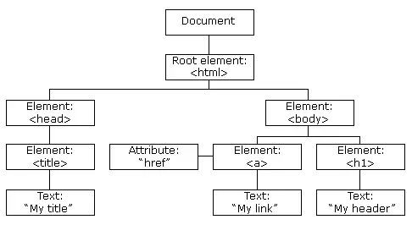
Hình 2.1 DOM
JSX (nói ngắn gọn là JavaScript extension) là một React extension giúp chúng ta dễ dàng thay đổi cây DOM bằng các HTML-style code đơn giản. Và kể từ lúc ReactJS browser hỗ trợ toàn bộ những trình duyệt Web hiện đại, bạn có thể tự tin sử dụng JSX trên bất kỳ trình duyệt nào mà bạn đang làm việc.

Virtual DOM
Nếu không sử dụng ReactJS (và JSX), website sẽ sử dụng HTML để cập nhật lại cây DOM cho chính bản nó (quá trình thay đổi diễn ra tự nhiên trên trang mà người dùng không cần phải tải lại trang), cách làm này sẽ ổn cho các website nhỏ, đơn giản, static website. Nhưng đối với các website lớn, đặc biệt là những website thiên về xử lý các tương tác của người dùng nhiều, điều này sẽ làm ảnh hưởng performance website cực kỳ nghiêm trọng bởi vì toàn bộ cây DOM phải reload lại mỗi lần người dùng nhấn vào tính năng yêu cầu phải tải lại trang).
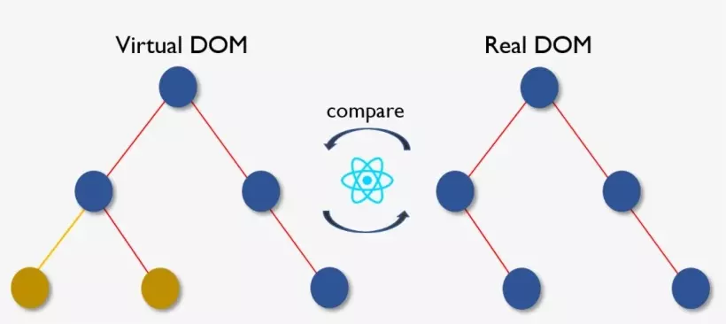
Hình 2.2 Virutal DOM
Tuy nhiên, nếu sử dụng JSX thì bạn sẽ giúp cây DOM cập nhật cho chính DOM đó, ReactJS đã khởi tạo một thứ gọi là Virtual DOM (DOM ảo). Virtual DOM (bản chất của nó theo đúng tên gọi) là bản copy của DOM thật trên trang đó, và ReactJS sử dụng bản copy đó để tìm kiếm đúng phần mà DOM thật cần cập nhật khi bất kỳ một sự kiện nào đó khiến thành phần trong nó thay đổi (chẳng hạn như user nhấn vào một nút bất kỳ).

Ưu – nhược điểm
Ưu điểm:
- Reactjs cực kì hiệu quả: Reactjs tạo ra cho chính nó DOM ảo – nơi mà các component thực sự tồn tại trên đó. Điều này sẽ giúp cải thiện hiệu suất rất nhiều. Reactjs cũng tính toán những thay đổi nào cần cập nhật len DOM và chỉ thực hiện chúng. Điều này giúp Reactjs tránh những thao tác cần trên DOM mà nhiều chi phí.
- Reactjs giúp việc viết các đoạn code JS dễ dàng hơn: Nó dung cú pháp đặc biệt là JSX (Javascript mở rộng) cho phép ta trộn giữa code HTML và Javascript. Ta có thể them vào các đoạn HTML vào trong hàm render mà không cần phải nối chuỗi. Đây là đặc tính thú vị của Reactjs. Nó sẽ chuyển đổi các đoạn HTML thành các hàm khởi tạo đối tượng HTML bằng bộ biến đổi JSX.
- Nó có nhiều công cụ phát triển: Khi bạn bắt đầu Reactjs, đừng quên cài đặt ứng dụng mở rộng của Chrome dành cho Reactjs. Nó giúp bạn debug code dễ dàng hơn. Sau khi bạn cài đặt ứng dụng này, bạn sẽ có cái nhìn trực tiếp vào virtual DOM như thể bạn đang xem cây DOM thông thường.
- Render tầng server: Một trong những vấn đề với các ứng dụng đơn trang là tối ưu SEO và thời gian tải trang. Nếu tất cả việc xây dựng và hiển thị trang đều thực hiện ở client, thì người dung sẽ phải chờ cho trang được khởi tạo và hiển thị lên. Điều này thực tế là chậm. Hoặc nếu giả sử người dung vô hiệu hóa Javascript thì sao? Reactjs là một thư viện component, nó có thể vừa render ở ngoài trình duyệt sử dụng DOM và cũng có thể render bằng các chuỗi HTML mà server trả về.
- Làm việc với vấn đề test giao diện: Nó cực kì dễ để viết các test case giao diện vì virtual DOM được cài đặt hoàn toàn bằng JS.
- Hiệu năng cao đối với các ứng dụng có dữ liệu thay đổi liên tục, dễ dàng cho bảo trì và sửa lỗi.
Nhược điểm:
- Reactjs chỉ phục vụ cho tầng View. React chỉ là View Library nó không phải là một MVC framework như những framework khác. Đây chỉ là thư viện của Facebook giúp render ra phần view. Vì thế React sẽ không có phần Model và Controller, mà phải kết hợp với các thư viện khác. React cũng sẽ không có 2-way binding hay là Ajax.
- Tích hợp Reactjs vào các framework MVC truyền thống yêu cầu cần phải cấu hình lại.
- React khá nặng nếu so với các framework khác React có kích thước tương tương với Angular (Khoảng 35kb so với 39kb của Angular). Trong khi đó Angular là một framework hoàn chỉnh.
- Khó tiếp cận cho người mới học Web.

Tổng quan về NodeJs

Giới thiệu

Hình 2.3 NodeJs
NodeJS là một nền tảng được xây dựng trên “V8 Javascript engine” được viết bằng C++ và Javascript. Nền tảng này được phát triển bởi Ryan Lienhart Dahl vào năm 2009.
Node.js ra đời khi các developer đời đầu của JavaScript mở rộng nó từ một thứ bạn chỉ chạy được trên trình duyệt thành một thứ bạn có thể chạy trên máy của mình dưới dạng ứng dụng độc lập.
Giờ đây bạn có thể làm được nhiều thứ với JavaScript hơn là chỉ tương tác với các website. Cả trình duyệt JavaScript và Node.js đều chạy trên JavaScript runtime V8 engine. Công cụ này lấy code JavaScript của bạn và convert nó sang mã máy (bytecode) cho việc thực thi nhanh hơn. Mã máy là loại code thấp cấp hơn để máy tính có thể chạy mà không cần biên dịch nó.

Ưu – nhược điểm
Ưu điểm:
- IO hướng sự kiện không đồng bộ, cho phép xử lý nhiều yêu cầu đồng thời.
- Sử dụng JavaScript – một ngôn ngữ lập trình dễ học.
- Chia sẻ cùng code ở cả phía client và server.
- NPM(Node Package Manager) và module Node đang ngày càng phát triển mạnh mẽ.
- Cộng đồng hỗ trợ tích cực.
- Cho phép stream các file có kích thước lớn.
Nhược điểm:
- Không có khả năng mở rộng, vì vậy không thể tận dụng lợi thế mô hình đa lõi trong các phần cứng cấp server hiện nay.
- Khó thao tác với cơ sử dữ liệu quan hệ.
- Mỗi callback sẽ đi kèm với rất nhiều callback lồng nhau khác.
- Cần có kiến thức tốt về JavaScript.
- Không phù hợp với các tác vụ đòi hỏi nhiều CPU.

Tổng quan về ExpressJs

Hình 2.4 ExpressJs
Expressjs hay còn được viết là Express js, Express.js. Đây là một framework mã nguồn mở miễn phí cho Node.js. Express.js được sử dụng trong thiết kế và xây dựng các ứng dụng web một cách đơn giản và nhanh chóng.
Vì Express js chỉ yêu cầu ngôn ngữ lập trình Javascript nên việc xây dựng các ứng dụng web và API trở nên đơn giản hơn với các lập trình viên và nhà phát triển. Expressjs cũng là một khuôn khổ của Node.js do đó hầu hết các mã code đã được viết sẵn cho các lập trình viên có thể làm việc.
Nhờ có Expressjs mà các nhà lập trình có thể dễ dàng tạo các ứng dụng 1 web, nhiều web hoặc kết hợp. Do có dung lượng khá nhẹ, Expressjs giúp cho việc tổ chức các ứng dụng web thành một kiến trúc MVC có tổ chức hơn. Để có thể sử dụng được mã nguồn này, chúng ta cần phải biết về Javascript và HTML.
Expressjs cũng là một phần của công nghệ giúp quản lý các ứng dụng web một cách dễ dàng hơn hay còn được gọi là ngăn xếp phần mềm MEAN. Nhờ có thư viện Javascript của Express js đã giúp cho các nhà lập trình xây dựng nên các ứng dụng web hiệu quả và nhanh chóng hơn. Expressjs cũng được sử dụng để nâng cao các chức năng của Node.js.

MongoDB

Giới thiệu

Hình 2.5 MongoDB
MongoDB, được biết đến như cơ sở dữ liệu NoSQL phổ biến nhất, là cơ sở dữ liệu định hướng tài liệu mã nguồn mở. Thuật ngữ 'NoSQL' có nghĩa là 'không có mối quan hệ' (Non-relational). Điều đó có nghĩa là MongoDB không dựa trên cấu trúc cơ sở dữ liệu quan hệ giống như bảng mà cung cấp một cơ chế hoàn toàn khác để lưu trữ và truy xuất dữ liệu. Định dạng lưu trữ này được gọi là BSON (tương tự như định dạng JSON).
CSDL SQL sẽ lưu trữ dữ liệu ở định dạng bảng. Dữ liệu này được lưu trữ trong một mô hình dữ liệu được xác định trước, điều này sẽ không linh hoạt lắm đối với các ứng dụng đang phát triển nhanh trong thế giới thực ngày nay. Các ứng dụng hiện đại cần phải được kết nối với nhau, xã hội hóa và có tính tương tác hơn. Các ứng dụng ngày nay đang ngày càng lưu trữ nhiều dữ liệu và các dữ liệu đó đang cần phải được truy cập với tốc độ cao hơn.
Hệ thống quản lý cơ sở dữ liệu quan hệ (RDBMS) không phải là lựa chọn chính xác khi xử lý dữ liệu lớn do thiết kế của chúng không thể mở rộng theo quy mô ngang. Nếu CSDL chạy trên một máy chủ thì nó sẽ đạt đến giới hạn mở rộng. Cơ sở dữ liệu NoSQL có khả năng mở rộng hơn và cung cấp hiệu suất vượt trội. MongoDB là một cơ sở dữ liệu NoSQL có thể mở rộng quy mô bằng cách thêm ngày càng nhiều máy chủ và tăng hiệu suất với mô hình tài liệu linh hoạt của nó.

Các tính năng chính của MongoDB
- Document Oriented: MongoDB lưu trữ subject chính với số lượng documents tối thiểu chứ không phải bằng cách chia nó thành nhiều cấu trúc quan hệ như RDBMS.
- Indexing: Nếu không lập chỉ mục, CSDL sẽ không truy vấn hiệu quả vì phải quét mọi tài liệu của tập hợp để chọn những tài liệu phù hợp cho việc truy vấn đó. Vì vậy, để tìm kiếm hiệu quả, Indexing là điều bắt buộc và MongoDB sử dụng nó để xử lý khối lượng dữ liệu khổng lồ trong thời gian rất ngắn.
- Scalability: MongoDB mở rộng quy mô theo chiều ngang bằng cách sử dụng sharding (phân vùng dữ liệu trên các máy chủ khác nhau).
- Replication and High Availability: MongoDB tăng tính khả dụng của dữ liệu với nhiều bản sao dữ liệu trên các máy chủ khác nhau. Bằng cách cung cấp bản dự phòng, nó bảo vệ cơ sở dữ liệu khỏi các lỗi phần cứng.
- Aggregation: Các hoạt động tổng hợp xử lý các bản ghi dữ liệu và trả về kết quả tính toán. Nó tương tự như mệnh đề GROUPBY trong SQL.

Vì sao chọn MongoDB
MongoDB hiện cung cấp hỗ trợ trình điều khiển chính thức cho tất cả các ngôn ngữ lập trình phổ biến như C, C ++, Rust, C #, Java, Node.js, Perl, PHP, Python, Ruby, Scala, Go và Erlang.
MongoDB đã được sử dụng làm phần mềm phụ trợ bởi một số trang web và dịch vụ lớn bao gồm EA, Cisco, Shutterfly, Adobe, Ericsson, Craigslist, eBay và Foursquare.

THIẾT KẾ KIẾN TRÚC
Chương 3, nhóm sẽ giới thiệu về thiết kế kiến trúc của hệ thống “Xây dựng webite hỗ trợ gây quỹ cộng đồng”.

Kiến trúc phát triển phần mềm
Nhóm chúng em lựa chọn kiến trúc Micro service để ứng dụng vào phát triển phần mềm này.
Microservices là một kỹ thuật phát triển phần mềm, một biến thể thuộc kiến trúc hướng dịch vụ (SOA), cấu trúc một ứng dụng như một tập hợp các dịch vụ được ghép lỏng lẻo. Microservices là một thiết kế kiến trúc dùng để xây dựng một ứng dụng phân tán thông qua các container. Mỗi chức năng của ứng dụng hoạt động như một dịch vụ độc lập, do đó kiến trúc này được đặt tên mà micro-service. Thông qua kiến trúc này, mỗi dịch vụ có thể dễ dàng mở rộng quy mô và cập nhật mà không làm gián đoạn hay ảnh hưởng bất kỳ dịch vụ nào khác trong ứng dụng.
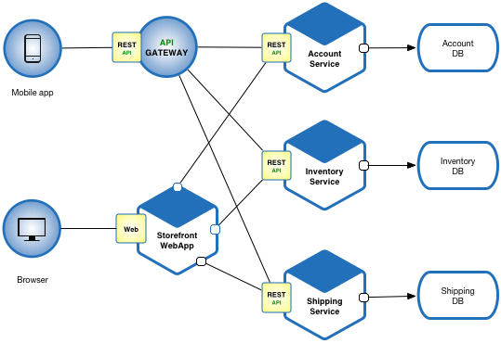
Hình 3.1 Kiến trúc Microservice

Mục đích lựa chọn kiến trúc
- Hoạt động độc lập, linh hoạt, có tính chuyên biệt cao: Do không bị ràng buộc bởi những yêu cầu chung, nên mỗi service nhỏ có thể tự do lựa chọn công nghệ, nền tảng phù hợp.
- Nâng cao khả năng xử lý lỗi: Với mô hình này, một service bất kỳ nào gặp lỗi sẽ không gây ra ảnh hưởng đối với những bộ phận còn lại. Việc khắc phục lỗi trên quy mô hẹp cũng sẽ được tiến hành một cách dễ dàng.
- Thuận tiện trong nâng cấp, mở rộng: Tương tự như trường hợp xử lý lỗi, việc nâng cấp, bảo trì service hoàn toàn độc lập sẽ không làm gián đoạn quá trình vận hành của cả phần mềm. Nhờ vậy, những phiên bản mới có thể được cập nhật thường xuyên.
- Đơn giản hóa trong quản lý và kiểm thử: Với từng service nhỏ, các bước quản lý, tính toán và kiểm soát, xử lý lỗi sẽ trở nên đơn giản và nhanh chóng hơn so với cả phần mềm.

THIẾT KẾ HỆ THỐNG
Chương 4, nhóm sẽ trình bày về các vai trò trong hệ thống và các chức năng tương ứng của chúng.

Sơ đồ Use-case

Sơ đồ Use-case User
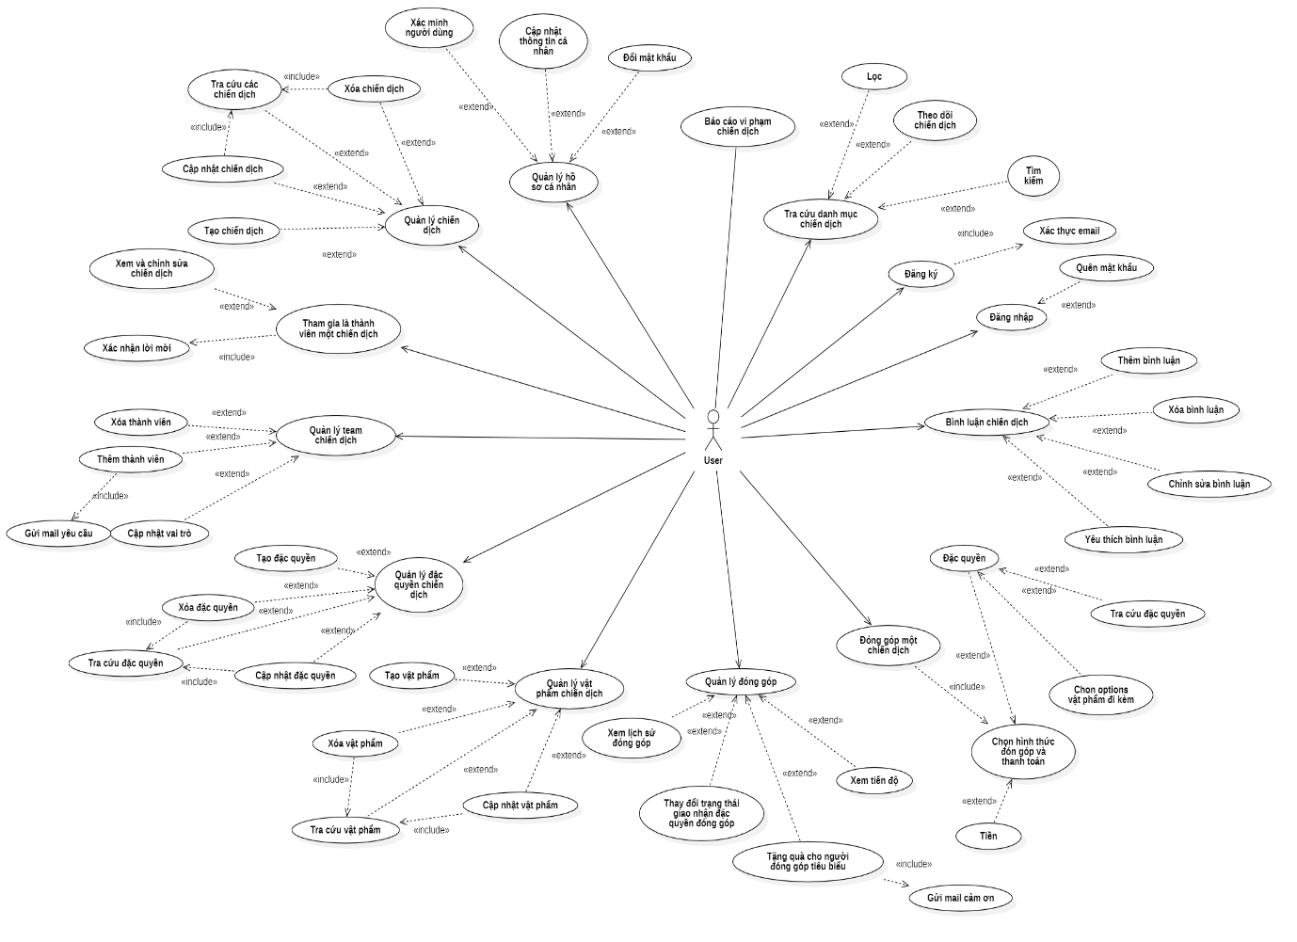
Hình 4.1 Sơ đồ Use-case User

Sơ đồ Use-case role Admin
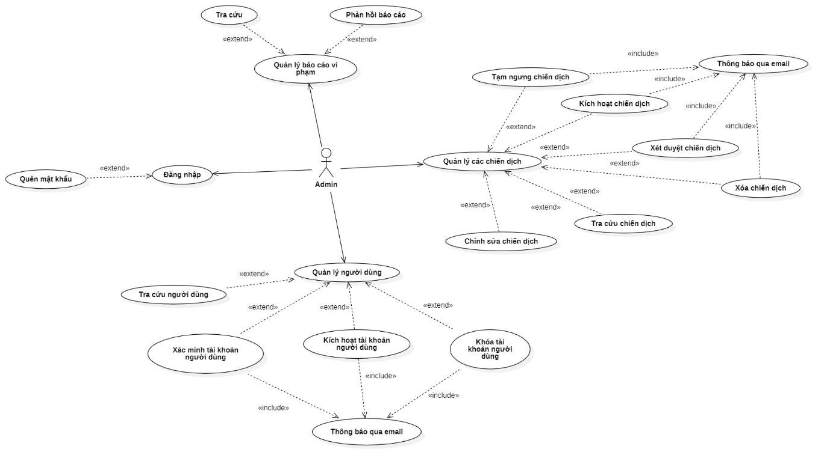
Hình 4.2 Sơ đồ Use-case Admin

Danh sách vai trò
Bảng 4.1 Danh sách các vai trò
STT | Tên vai trò | Ý nghĩa/ Ghi chú
1 | User | Cho phép đăng ký, khởi tạo chiến dịch gây quỹ, quản lý tiên độ và đóng góp, tham gia đóng góp, trở thành thành viên, bình luận và đánh giá cũng như báo cáo các chiến dịch khác,
2 | Admin | Có các thao tác chính như quản lý chiến dịch, quản lý đóng góp, tiến độ, quản lý người dùng, quản lý việc gây quỹ, quản lý báo cáo vi phạm.

Danh sách chức năng

Bảng 4.2 Danh sách các chức năng
Vai trò | STT | Tên chức năng | Ý nghĩa
User | 1 | Đăng nhập | Đăng nhập vào hệ thống / Quên mật khẩu / Xác thực tài khoản / Đăng xuất khỏi tài khoản.
User | 2 | Đăng ký | Đăng ký tài khoản user.
User | 3 | Quản lý hồ sơ cá nhân | Cập nhật profile cá nhân / Đổi mật khẩu / Cập nhật resume cá nhân / Xác minh thông tin người dùng.
User | 4 | Quản lý chiến dịch | Tạo chiến dịch để chờ xét duyệt đăng tải / Cập nhật thông tin chiến dịch / Xóa chiến dịch / Tra cứu thông tin chiến dịch.
User | 5 | Tra cứu danh mục chiến dịch | Tìm kiếm chiến dịch / Theo dõi chiến dịch / Lọc thông tin chiến dịch.
User | 6 | Tham gia trở thành thành viên của chiến dịch | Xác nhận lời mời tham gia / Xem và chỉnh ửa chiến dịch khi được cấp quyền edit.
User | 7 | Quản lý các thành viên của chiến dịch | Gửi lời mời thêm thành viên / Cập nhật vai trò của thành viên / Xóa thành viên.
User | 8 | Quản lý đặc quyền của chiến dịch | Tạo đặc quyên / Xóa đặc quyền/ Cập nhật đặc quyền / Tra cứu đặc quyền.
 | 9 | Quản lý vật phẩm của đặc quyền | Tạo vật phẩm / Cập nhật vật phẩm / Xóa vật phẩm / Tra cứu vật phẩm
 | 10 | Quản lý đóng góp | Xem tiến độ / Tặng quà cho gừi đóng góp tiêu biểu (Gửi email cảm ơn) / Xem lịch sử đóng góp / Thay đổi trạng thái giao nhận đặc quyền khi đóng góp.
 | 11 | Đóng góp vào chiến dịch | Chọn hình thức đóng góp và thanh toán / Chọn đặc quyền / Chọn options vật phẩm của đặc quyền đi kèm.
 | 12 | Bình luận chiến dịch | Thêm bình luận / Xóa bình luận / Chỉnh sửa bình luận / Thả tim bình luận.
 | 13 | Báo cáo vi phạm chiến dịch | Báo cáo các chiến dịch vi phạm.
Admin | 1 | Đăng nhập | Đăng nhập vào hệ thống / Quên mật khẩu người dùng / Đổi mật khẩu.
Admin | 2 | Quản lý người dùng | Xác minh tài khoản người dùng và gửi mail thông báo / Kích hoạt tài khoản người dùng và gửi mail thông báo / Khóa tài khoản người dùng và gửi mail thông báo / Tra cứu thông tin người dùng.
Admin | 3 | Quản lý chiến dịch | Xét duyệt chiến dịch và gửi mail thông báo / Tạm ngưng chiến dịch và gửi mail thông báo / Kích hoạt lại chiến dịch và gửi mail thông báo / Xóa chiến dịch và gửi mail thông báo / Tra cứu chiến dịch / Chỉnh sửa chiến dịch.
Admin | 4 | Quản lý báo cáo vi phạm | Tra cứu báo cáo vi phạm / Xem chi tiết báo cáo vi phạm / Phản hồi nội dung báo cáo vi phạm và gửi mail đến người dùng đã báo cáo.

THIẾT KẾ DỮ LIỆU
Chương 5, nhóm tiến hành thiết kế dữ liệu. Xây dựng sơ đồ mô hình quan hệ của hệ thống và mô tả chi tiết các bảng dữ liệu trong đó.

Mô hình quan hệ
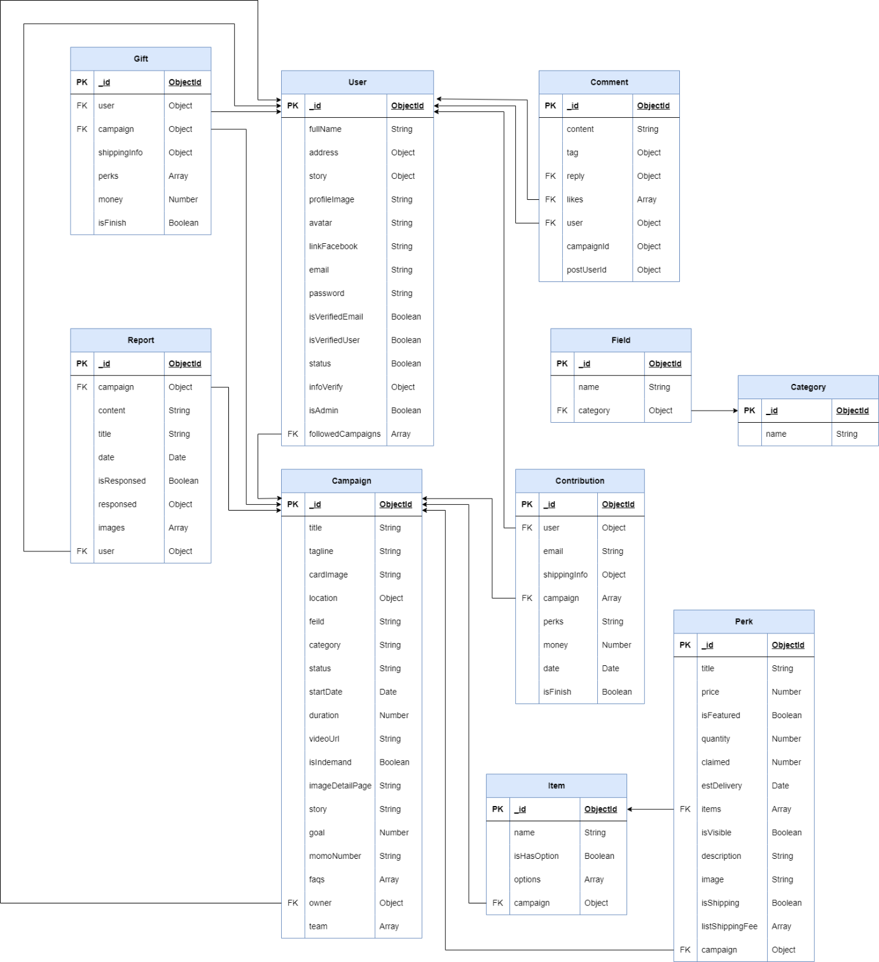
Hình 5.1 Mô hình quan hệ của hệ thống

Danh sách các bảng
Bảng 5.1 Danh sách các bảng
STT | Bảng | Ý nghĩa/ Ghi chú
1 | User | Chứa các thông tin của user và có tham chiếu đến bảng Campaign lưu trữ các chiến dịch đã theo dõi.
2 | Campaign | Chứa các thông tin cơ bản của chiến dịch và có tham chiếu đến bảng User để thể hiện chủ sở hữu chiến dịch.
3 | Contribution | Chứa các thông tin cơ bản của đóng góp và có tham chiếu đến User và Campaign đê thể hiện người đóng góp và chiến dịch được đóng góp.
4 | Item | Chứa các thông tin cơ bản của vật phẩm của chiến dịch và những vật phẩm này sẽ được đính kèm với đặc quyền trong chiến dịch.
5 | Gift | Chứa các thông tin cơ bản về quà tặng và có tham chiếu đến User và Campaign để lưu trữ thông tin quà tặng cho ai và của chiến dịch nào.
6 | Perk | Chứa các thông tin cơ bản của đặc quyền và có tham chiếu đến Campaign và Item để lưu trữ thông tin thuộc về chiến dịch nào và có những vật phẩm nào.
7 | Category | Chứa các thông tin danh mục của chiến dịch ở nhiều danh mục đời sống xã hội khác nhau.
8 | Feild | Chứa các thông tin cơ bản về lĩnh vực mà chiến dịch đó thuộc về.
9 | Report | Chứa các thông tin báo cáo vi phạm của người dùng cho một chiến dịch cụ thể.
10 | Comment | Chứa các thông tin bình luận về chiến dịch của tất cả người dùng có bình luận về chiến dịch.

Mô tả từng bảng dữ liệu

Bảng User

Bảng 5.2 Bảng User
User
STT | Tên trường | Kiểu dữ liệu | Mô tả
1 | _id | ObjectId | Mã người dùng
2 | fullName | String | Tên của người dùng
3 | address | Object | Thông tin địa chỉ của người dùng
4 | story | Object | Thông tin giới thiệu về bản thân, số chiến dịch, số lượt đóng góp
5 | profileImage | String | Hình ảnh profile
6 | Avatar | String | Hình ảnh đại diện
7 | linkFacebook | String | Liên kết đến facebook cá nhân
8 | email | String | Email của người dùng
9 | password | String | Mật khẩu của người dùng
10 | isVerifiedEmail | Boolean | Cờ hiệu đã xác minh email hay chưa (Đã các minh – Chưa xác minh)
11 | isVerifiedUser | Boolean | Cờ hiệu đã xác minh thông tin người dùng hay chưa (Đã các minh – Chưa xác minh)
12 | status | Boolean | Trạng thái hoạt động của tài khoản (Đang hoạt động - Đã bị khóa)
13 | infoVerify | Object | Thông tin sau khi xác minh người dùng
14 | isAdmin | Boolean | Cờ hiệu phân quyền người dùng
15 | followedCampaigns | Array | Lưu trữ những chiến dịch đã theo dõi.

Bảng Campaign

Bảng 5.3 Bảng Campaign
Campaign
STT | Tên trường | Kiểu dữ liệu | Mô tả
1 | _id | ObjectId | Mã chiến dịch
2 | title | String | Tên của chiến dịch
3 | tagline | String | Mô tả giới thiệu về chiến dịch
4 | cardImage | String | Ảnh đại diện của chiến dịch
5 | location | Object | Vị trí của chiến dịch
6 | feild | String | Lĩnh vực của chiến dịch
7 | category | String | Danh mục của chiến dịch
8 | status | String | Trạng thái của chiến dịch
9 | startDate | Date | Ngày bắt đầu của chiến dịch
10 | duration | Number | Thời hạn của chiến dịch
11 | videoUrl | String | Link video giới thiệu về chiến dịch
12 | isDemand | Boolean | Trạng thái yêu cầu của chiến dịch
13 | imageDetailPage | String | Hình ảnh chi tiết của chiến dịch
14 | story | String | Chứa mã html dạng chuỗi mô tả câu chuyện về chiến dịch
15 | gold | Number | Số tiền mục tiêu gây quỹ.
16 | momoNumber | String | Số momo nhận tiền của chiến dịch
17 | faqs | Array | Chứa những nội dung hỏi đáp của chiến dịch
18 | owner | Object | Tham chiếu đến user là người tạo của chiến dịch.
19 | team | Array | Chứa tất cả thành viên của chiến dịch

Bảng Contribution

Bảng 5.4 Bảng Contribution
Contribution
STT | Tên trường | Kiểu dữ liệu | Mô tả
1 | _id | ObjectId | Mã đóng góp
2 | user | Object | Thông tin của người đã đóng góp
3 | email | String | Email xác nhận và cảm ơn đóng góp
4 | shippingInfo | Object | Thông tin giao nhận những đặc quyền khi đóng góp
5 | campaign | Array | Những chiến dịch đã đóng góp của user
6 | perks | String | Những đặc quyền khi đóng góp
7 | money | Number | Số tiền của những đóng góp
8 | date | Date | Ngày đóng góp
9 | isFinish | Boolean | Trạng thái của giao nhận (Đã hoàn thành – Chưa hoàn thành)

Bảng Item

Bảng 5.5 Bảng Item
Item
STT | Tên trường | Kiểu dữ liệu | Mô tả
1 | _id | ObjectId | Mã của vật phẩm
2 | name | String | Tên của vật phẩm
3 | isHasOption | Boolean | Cờ hiệu xác nhận có options hay không
4 | options | Array | Chứa tất cả những options của vật phẩm
5 | campaign | Object | Vật phẩm của chiến dịch nào

Bảng Gift

Bảng 5.6 Bảng Gift
Gift
STT | Tên trường | Kiểu dữ liệu | Mô tả
1 | _id | ObjectId | Mã quà tặng
2 | user | Object | Thông tin của người nhận quà
3 | campaign | Object | Thông tin chiến dịch của quà tặng
4 | shippingInfo | Object | Thông tin giao nhận quà của người dùng
5 | perks | Array | Thông tin những đặc quyền
6 | money | Number | Giá trị của quà tặng
7 | isFinish | Boolean | Cờ hiệu xác nhận trạng thái giao nhận quà (Đã nhận – Chưa nhận)

Bảng Perk

Bảng 5.7 Bảng Perk
Perk
STT | Tên trường | Kiểu dữ liệu | Mô tả
1 | _id | ObjectId | Mã đặc quyền
2 | title | String | Tên của đặc quyền
3 | price | Number | Giá của đặc quyền
4 | isFeatured | Boolean | Cờ hiệu xác nhận loại đặc quyền (Đặc trưng – Bình thường)
5 | quantity | Number | Số lượng đặc quyền
6 | claimed | Number | Số lượng đã yêu cầu
7 | estDelivery | Date | Ngày giao dự kiến
8 | items | Array | Nhưng vật phẩm của đặc quyền
9 | isVisible | Boolean | Cờ hiệu xác nhận trạng thái hiển thị (Hiển thị - Không hiển thị)
10 | description | String | Mô tả giới thiệu chung của đặc quyền
11 | image | String | Hình ảnh đại diện của đặc quyền
12 | isShipping | Boolean | Trạng thái giao nhận của đặc quyền
13 | listShippingFee | Array | Danh sách phí giao đặc quyền
14 | campaign | Object | Chiến dịch chứa đặc quyền

Bảng Category
Bảng 5.8 Bảng Category
Category
STT | Tên trường | Kiểu dữ liệu | Mô tả
1 | _id | ObjectId | Mã danh mục
2 | name | String | Tên của danh mục

Bảng Field
Bảng 5.9 Bảng Field
Field
STT | Tên trường | Kiểu dữ liệu | Mô tả
1 | _id | ObjectId | Mã lĩnh vực
2 | category | Object | Danh mục của lĩnh vực

Bảng Report
Bảng 5.10 Bảng Report
Report
STT | Tên trường | Kiểu dữ liệu | Mô tả
1 | _id | ObjectId | Mã báo cáo
2 | campaign | Object | Chiến dịch bị báo cáo
3 | content | String | Nội dung text báo cáo
4 | title | String | Tiêu đề của báo cáo
5 | date | Date | Ngày báo cáo
6 | user | Object | Người báo cáo
7 | images | Array | Danh sách hình ảnh báo cáo
8 | isResponsed | Boolean | Cờ hiệu xác nhận trạng thái phản hồi của báo cáo (Đã phản hồi – Chưa phản hồi)
9 | responsed | Object | Nội dung phản hồi báo cáo từ Admin

Bảng Comment
Bảng 5.11 Bảng Comment
Comment
STT | Tên trường | Kiểu dữ liệu | Mô tả
1 | _id | ObjectId | Mã bình luận
2 | content | String | Nội dung bình luận
3 | tag | Object | Đối tượng được tag vào bình luận
4 | reply | Object | Đối tượng phản hồi bình luận
5 | likes | Array | Danh sách những người dùng thả tim bình luận
6 | user | Object | Người bình luận
7 | campaignId | Object | Chiến dịch chứa bình luận
8 | postUserId | Object | Người đăng tải bình luận

THIẾT KẾ GIAO DIỆN
Trong chương 6, nhóm trình bày về sơ đồ liên kết các màn hình của hệ thống và ảnh chụp của chúng.

Danh sách các màn hình

Danh sách các màn hình chung
Bảng 6.1 Danh sách các màn hình chung
STT | Màn hình giao diện | Chức năng
1 | Quên mật khẩu | Khôi phục tài khoản.
2 | Đăng ký | Đăng ký tài khoản mới.
3 | Đăng nhập | Đăng nhập tài khoản.
4 | Cập nhật mật khẩu | Thay đổi mật khẩu của tài khoản.

Danh sách các màn hình Admin
Bảng 6.2 Danh sách các màn hình Admin
STT | Màn hình giao diện | Chức năng
1 | Quản lý các chiến dịch | Hiển thị danh sách chiến dịch, tìm kiếm, lọc thông tin chiến dịch, bổ trợ cho các thao tác: Xét duyệt đăng tải, tạm ngưng, cập nhật, kích hoạt lại và xóa chiến dịch.
2 | Quản lý người dùng | Hiển thị danh sách người dùng cho phép xác minh tài khoản, khóa tài khoản, kích hoạt lại tài khoản và tra cứu người dùng.
3 | Quản lý báo cáo vi phạm | Hiển thị danh sách các báo cáo vi phạm của chiên dịch, tìm kiếm, lọc, và phản hồi báo cáo qua email.

Danh sách các màn hình User
Bảng 6.3 Danh sách các màn hình User
STT | Màn hình giao diện | Chức năng
1 | Trang chủ | Trang hiển thị thông tin danh sách các chiến dịch, các banner quảng cáo và thông tin chung về hệ thống.
2 | Trang khám phá chiến dịch | Hiển thị danh sách các chiến dịch, các công cụ lọc và tìm kiếm linh hoạt.
3 | Trang chi tiết chiến dịch | Hiển thị thông tin cơ bản, tiến độ đóng góp, danh sách đặc quyền, danh sác thành viên của chiến dịch, bình luận.
4 | Trang chọn đóng góp | Hiển thị modal chọn đóng góp đặc quyền hay tiền cho chiến dịch
5 | Màn hình chọn option | Hiển thị modal chọn các option của vật phẩm có trong đặc quyền
6 | Trang chọn thêm đặc quyền | Hiển thị danh sách các đặc quyền chọn đóng góp cho dự án và các đặc quyền có sẵn còn lại cùng với thông tin về số lượng, giá cả
7 | Màn hình thanh toán | Hiển thị thông tin ghi nhận phiên đóng góp: thông tin giao nhận, danh sách đặc quyền đóng góp
8 | Màn hình xem profile | Hiển thị thông tin tổng quan về người dùng
9 | Màn hình xem các chiến dịch | Hiển thị danh sách các chiến dịch là chủ sở hữu, là thành viên, các là yêu thích
10 | Màn hình xem các đóng góp cá nhân | Hiển thị danh sách các đóng góp của cá nhân, lọc, tìm kiếm, theo dõi trạng thái đặc quyền đã chọn
11 | Màn hình chỉnh sửa hồ sơ cá nhân | Màn hình hiển thị và cho phép chỉnh sửa các thông tin cơ bản của người dùng
12 | Màn hình cài đặt tài khoản | Màn hình hiển thị các thông tin về tài khoản như xác thực email, xác thực người dùng, cập nhật mật khẩu
13 | Màn hình xác minh tài khoản người dùng | Hiển thị và cho phép nhập thông tin xác minh của người dùng
14 | Màn hình thông tin cơ bản chiến dịch | Màn hình hiển thị và cho phép các chỉnh sửa thông tin cơ bản của chiến dịch như: thời gian, lĩnh vực, mô tả,…
15 | Màn hình nội dung cơ bản của chiến dịch | Màn hình hiển thị và cho phép các chỉnh sửa thông tin cơ bản của chiến dịch như: Câu chuyện, ảnh nền, câu hỏi FAQ
16 | Màn hình quản lý các đặc quyền | Hiển thị danh sách các đặc quyền hiện có của chiến dịch
17 | Màn hình thêm mới và chỉnh sửa đặc quyền | Hiển thị các thông tin của đặc quyền, bổ trợ cho các tính năng thêm, xóa, sửa
18 | Màn hình quản lý vật phẩm | Hiển thị danh sách các vật phẩm hiện có của chiến dịch
19 | Màn hình thêm mới và chỉnh sửa vật phẩm | Hiển thị các thông tin của vật phẩm, bổ trợ cho các tính năng thêm, xóa, sửa
20 | Màn hình team chiến dịch | Hiển thị thông tin các thành viên trong dự án
21 | Màn hình gây quỹ chiến dịch | Màn hình hiển thị và cho phép thay đổi các thông số gây quỹ cho chiến dịch như mục tiêu, số tài khoản ngân hàng của chiến dịch
22 | Màn hình cài đặt chiến dịch | Màn hình cho phép thao tác phát hành chiến dịch
23 | Màn hình quản lý đóng góp chiến dịch | Hiển thị danh sách đóng góp cho chiến dịch, top những người đóng góp tiêu biểu và bổ trợ chức năng tặng thêm quà cho người đóng góp

Các màn hình của hệ thống

Các màn hình chung

Màn hình Quên mật khẩu
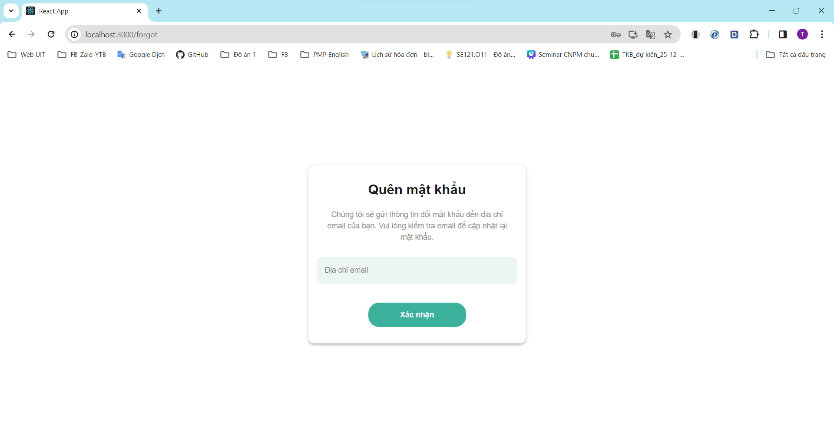
Hình 6.1 Màn hình Quên mật khẩu

Màn hình Đăng ký
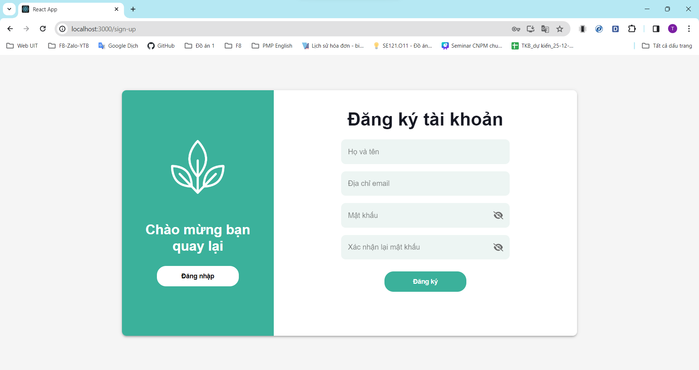
Hình 6.2 Màn hình Đăng ký

Màn hình Đăng nhập
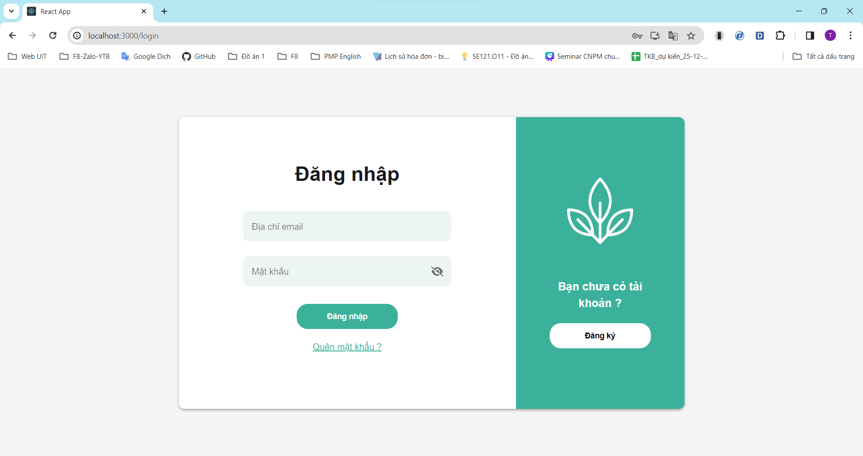
Hình 6.3 Màn hình Đăng nhập

Màn hình Cập nhật mật khẩu
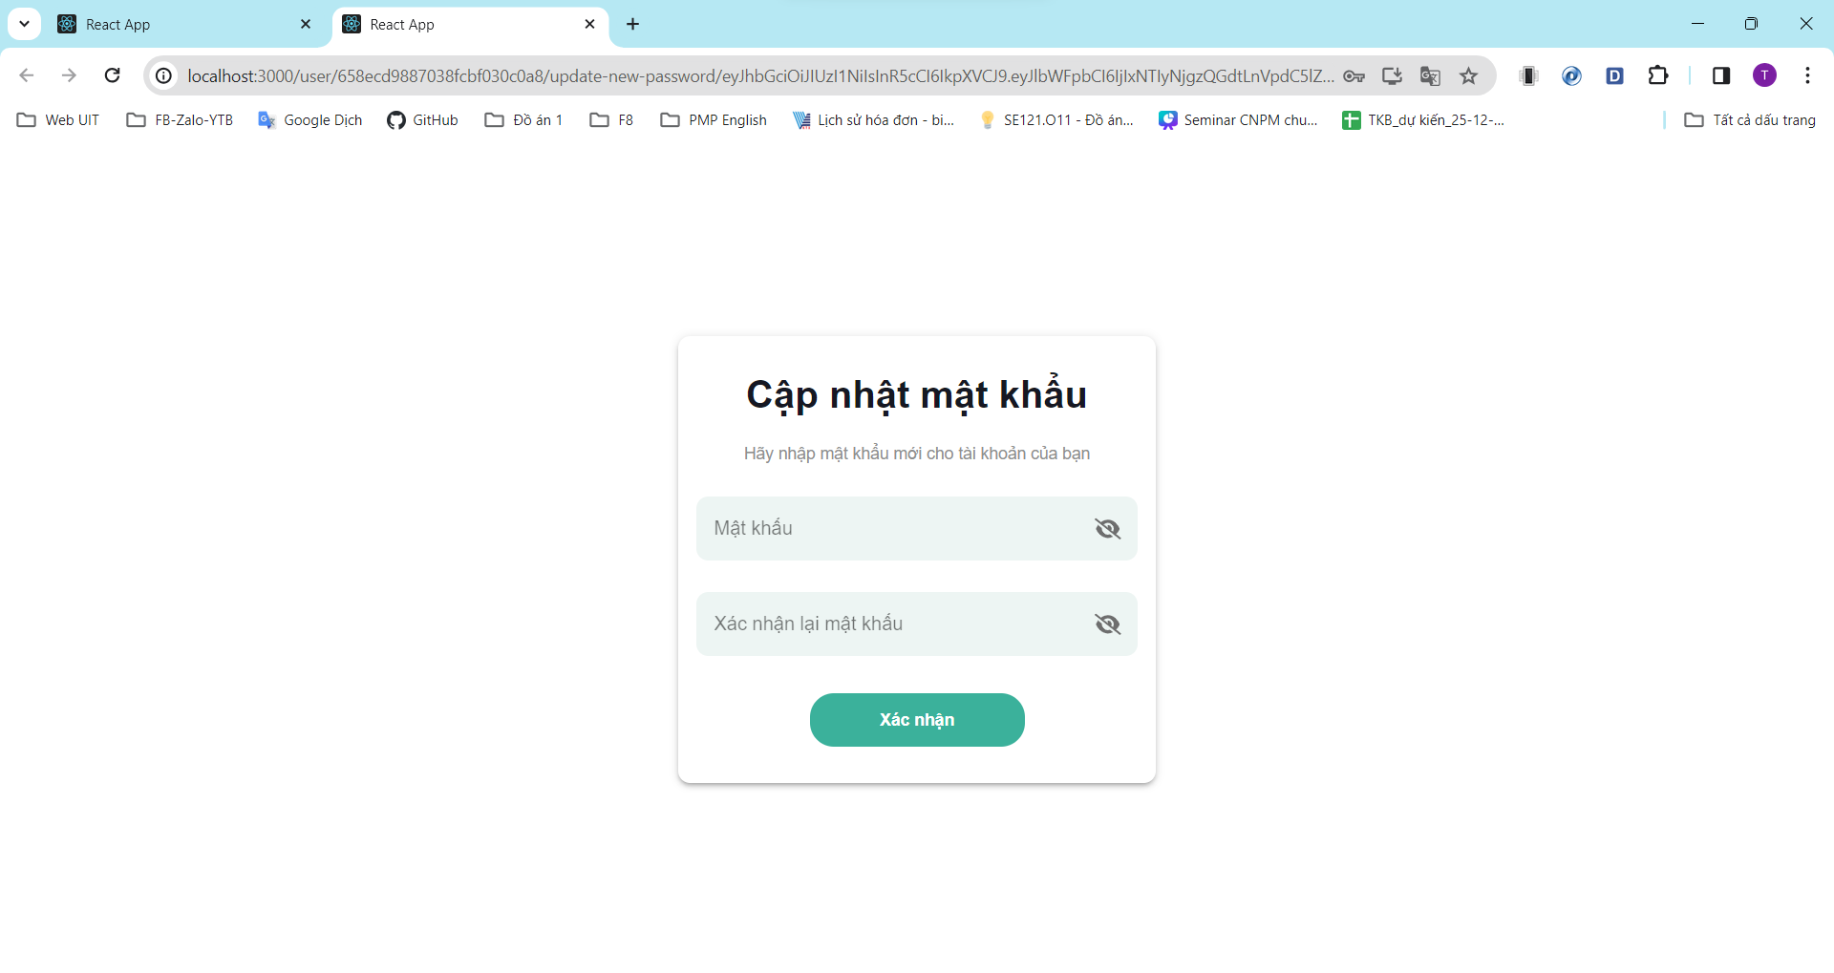
Hình 6.4 Màn hình Cập nhật mật khẩu

Các màn hình Admin

Màn hình Quản lý chiến dịch
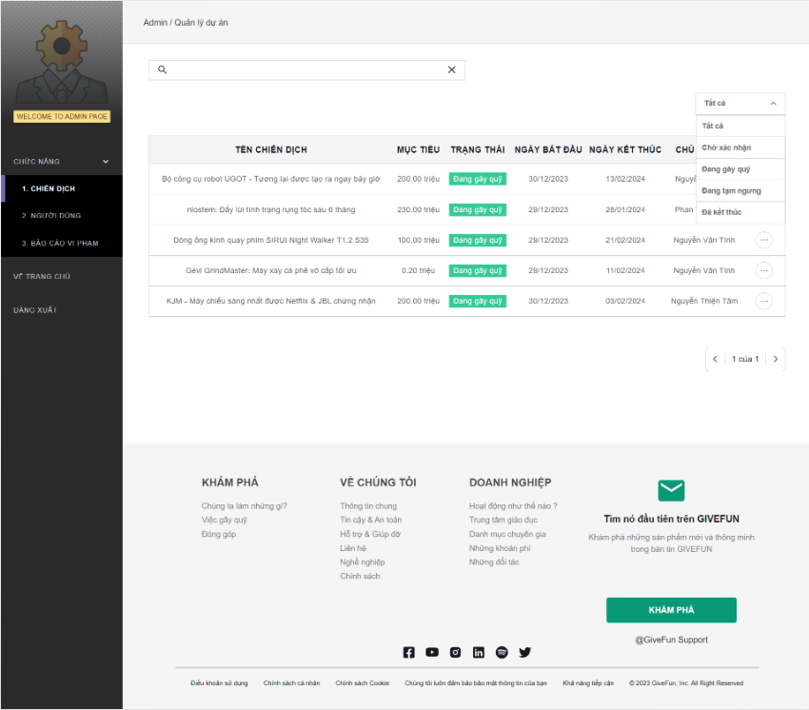
Hình 6.5 Màn hình Quản lý chiến dịch

Màn hình Quản lý người dùng
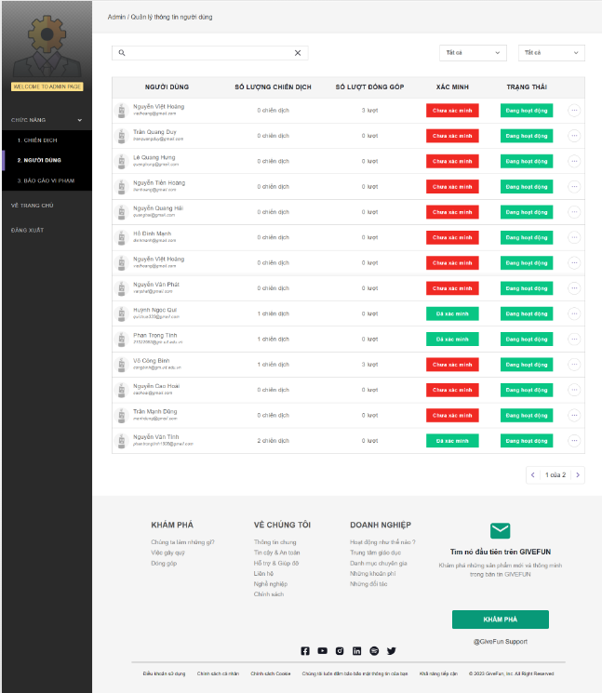
Hình 6.6 Màn hình Quản lý người dùng
- Cửa sổ xác minh thông tin
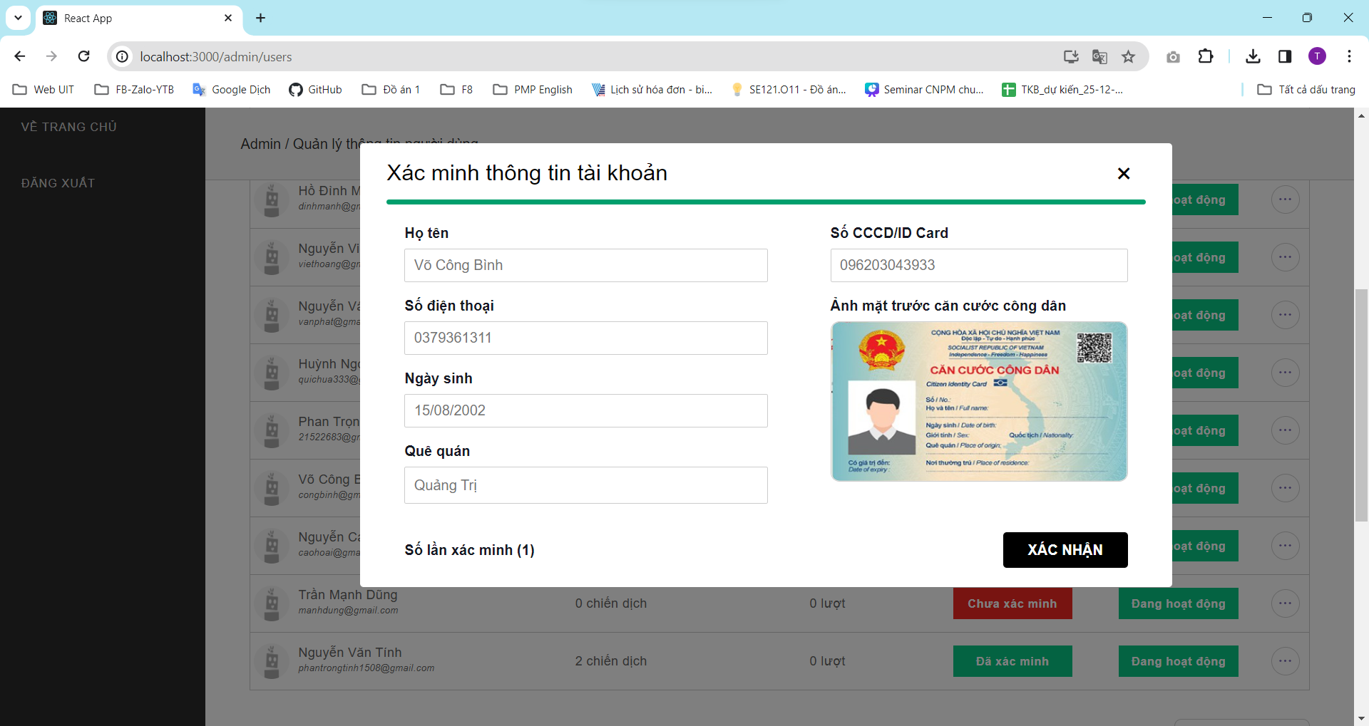
Hình 6.7 Cửa sổ xác minh thông tin

Màn hình Quản lý báo cáo vi phạm
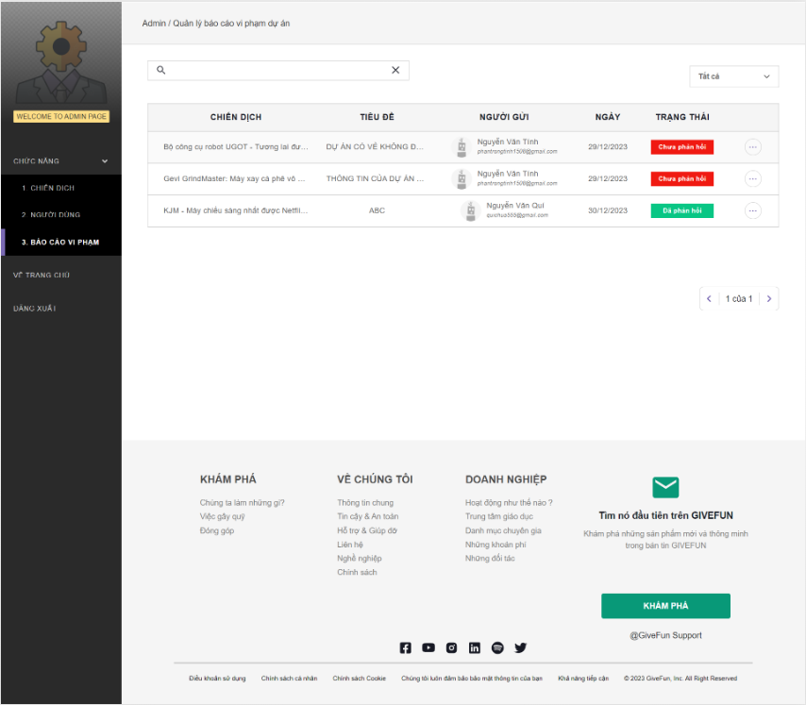
Hình 6.8 Màn hình Quản lý báo cáo vi phạm
- Cửa sổ phản hồi báo cáo
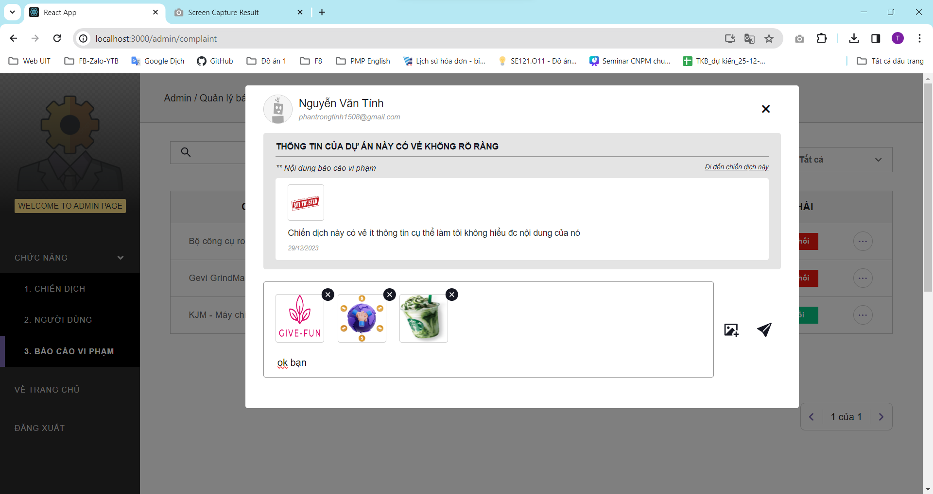
Hình 6.9 Cửa sổ phản hồi báo cáo

- Cửa sổ xem chi tiết báo cáo
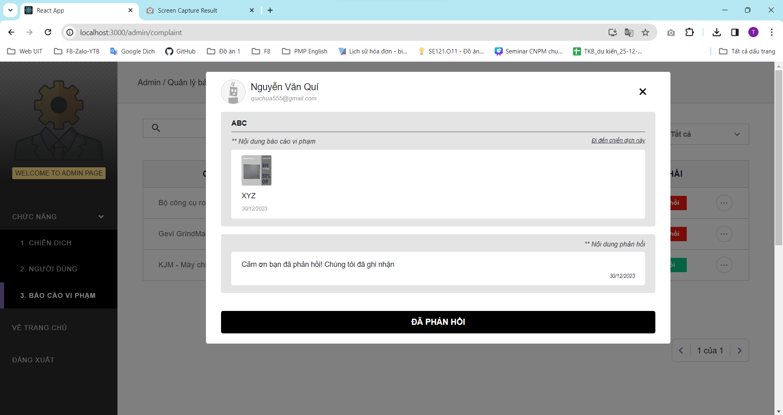
Hình 6.10 Cửa sổ xem chi tiết báo cáo

Các màn hình User

Màn hình Trang chủ
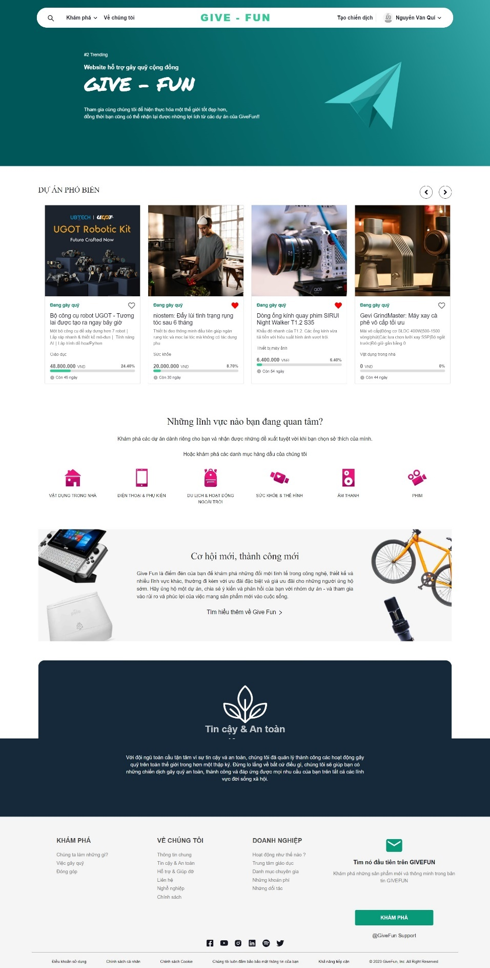
Hình 6.11 Màn hình Trang chủ

Màn hình trang khám phá chiến dịch
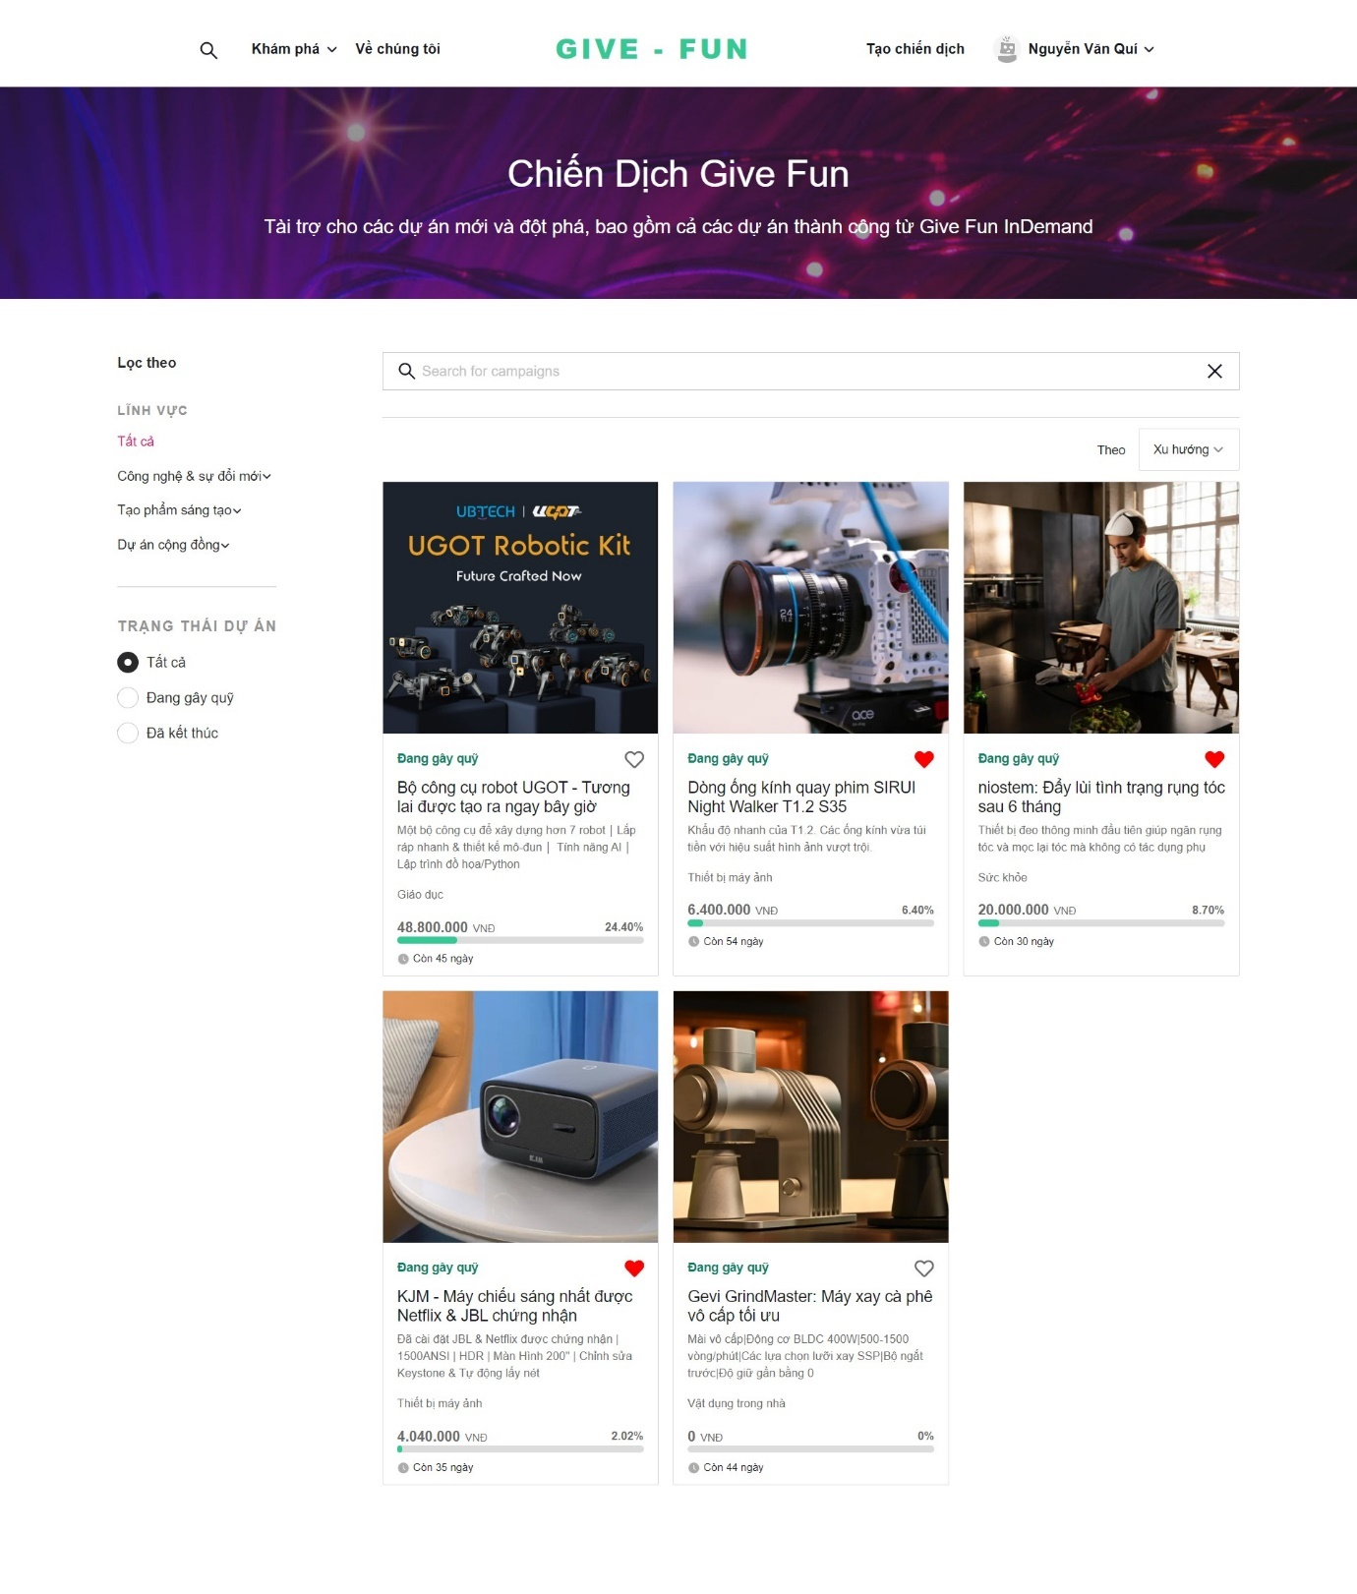
Hình 6.12 Màn hình trang khám phá chiến dịch

Màn hình trang chi tiết chiến dịch
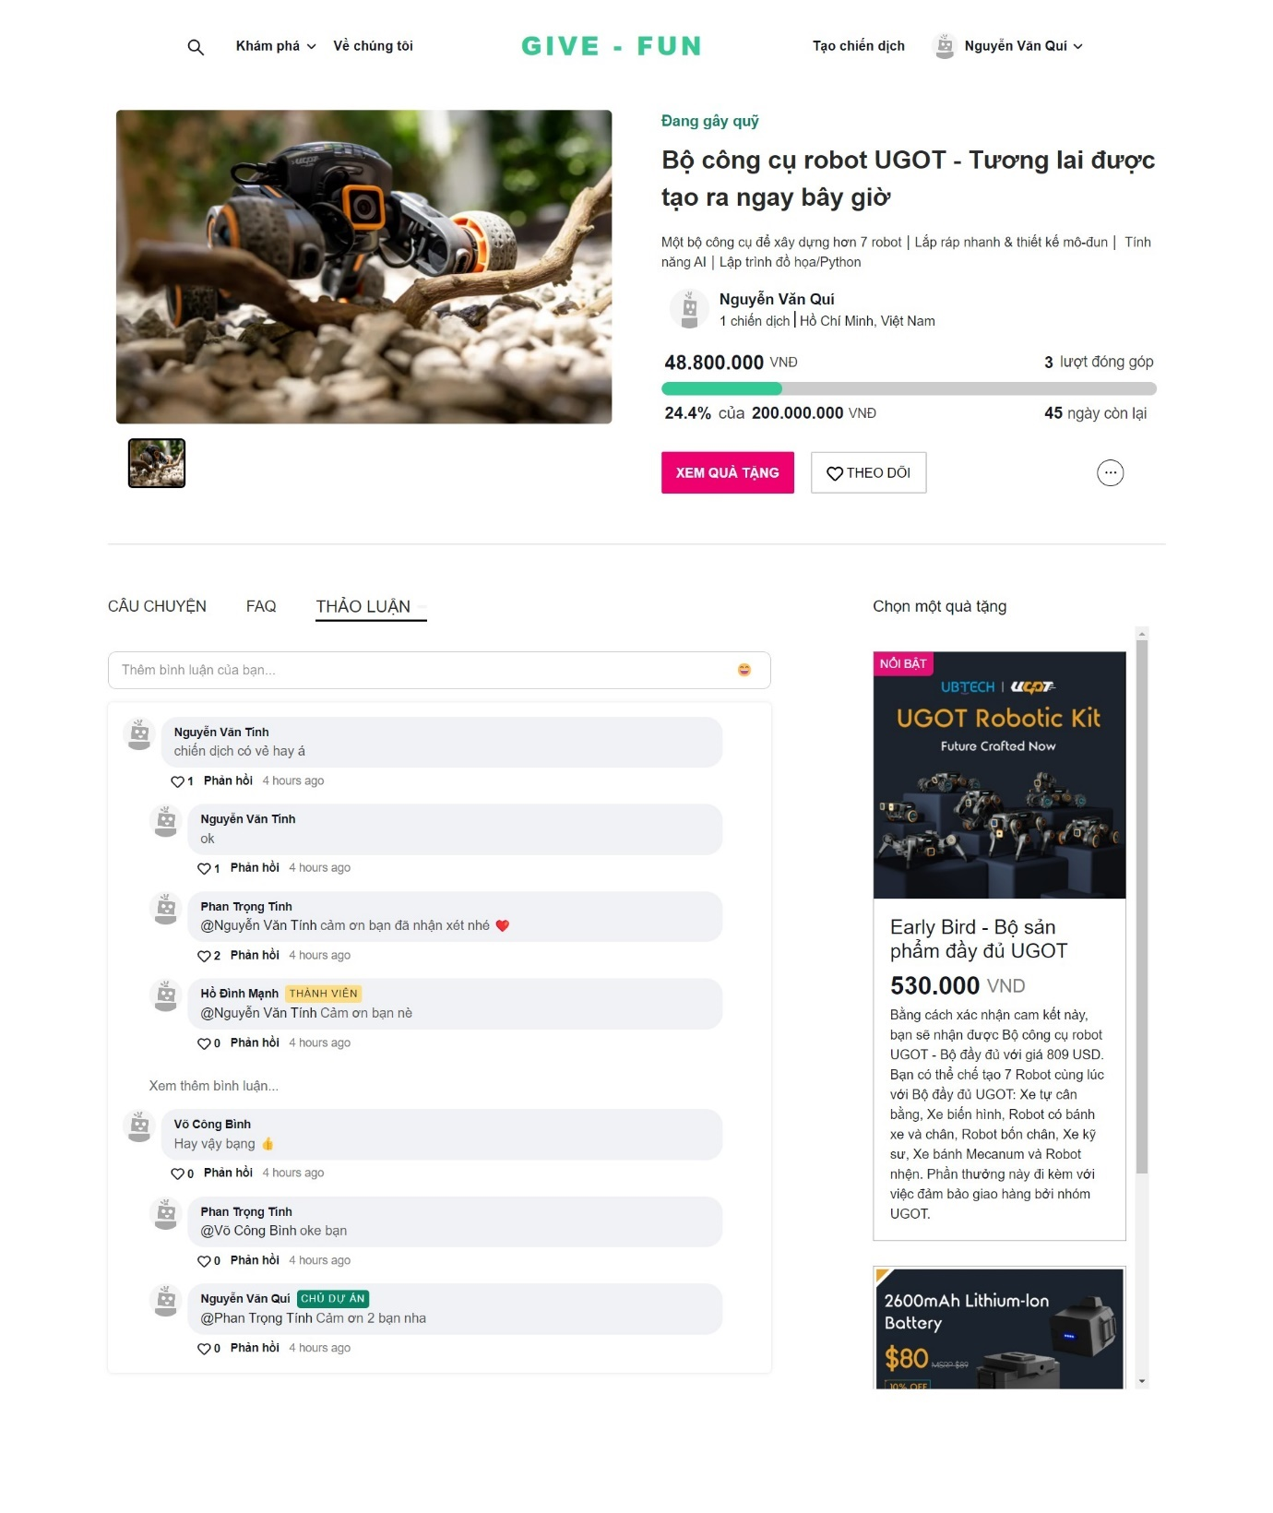
Hình 6.13 Màn hình trang chi tiết chiến dịch

Màn hình chọn đóng góp
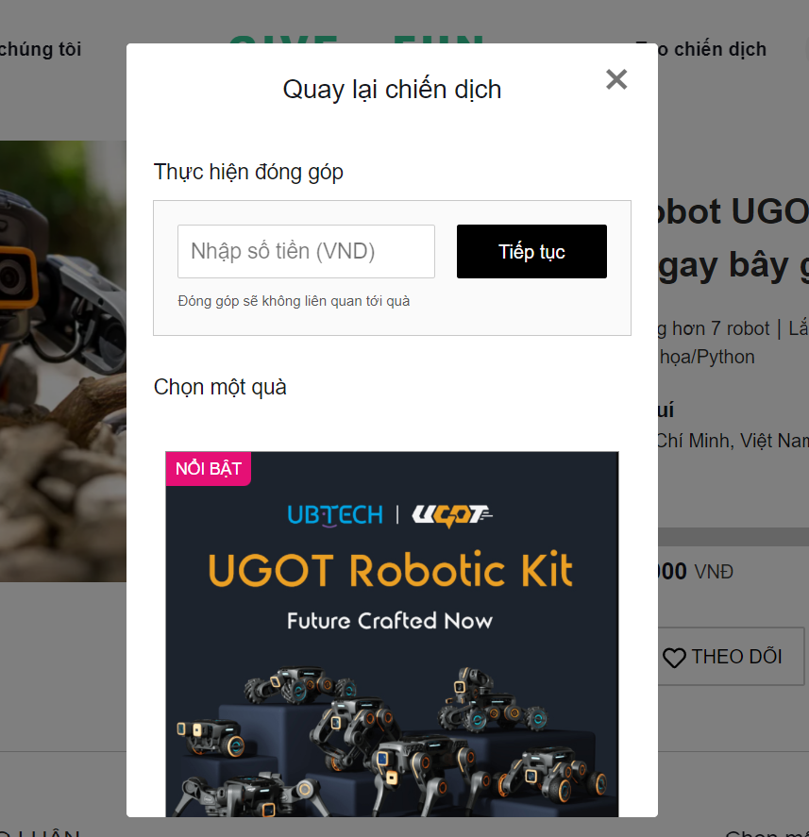
Hình 6.14 Màn hình chọn đóng góp

Màn hình chọn option
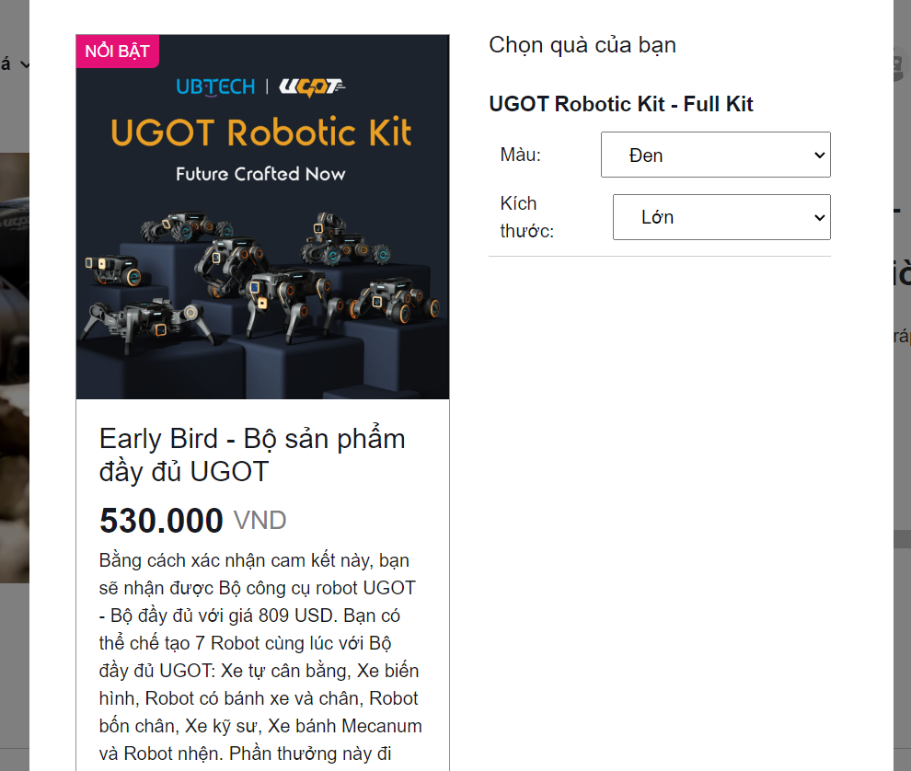
Hình 6.15 Màn hình chọn option

Màn hình chọn thêm đặc quyền
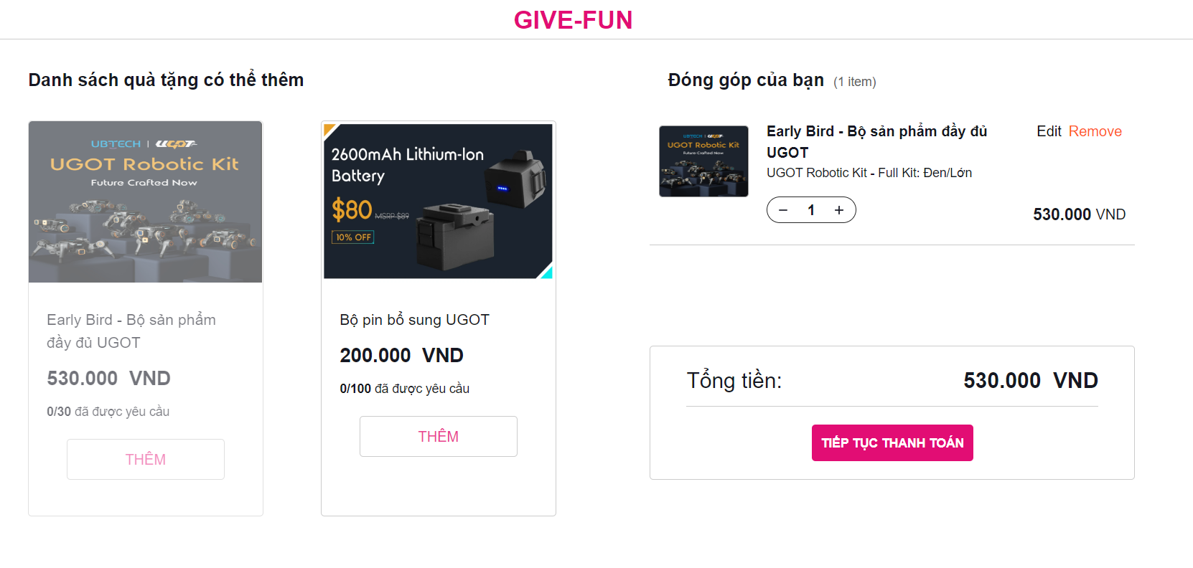
Hình 6.16 Màn hình chọn thêm đặc quyền

Màn hình thanh toán
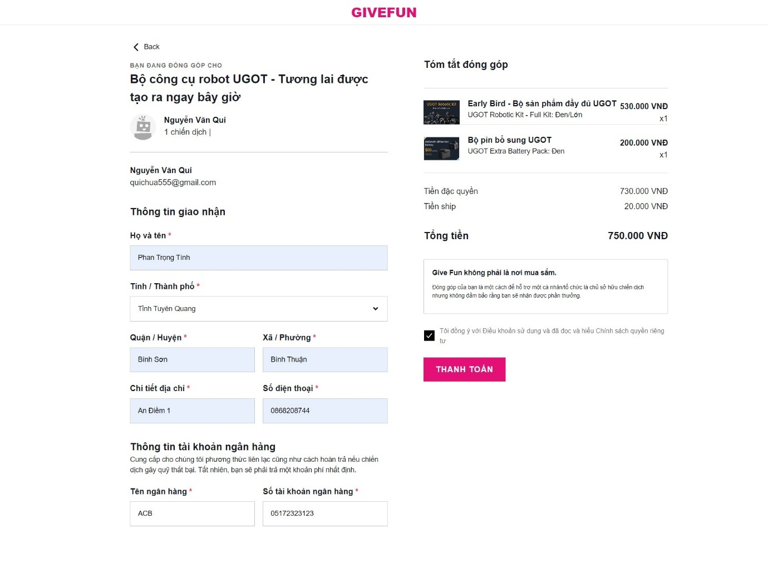
Hình 6.17 Màn hình thanh toán

Màn hình xem profile
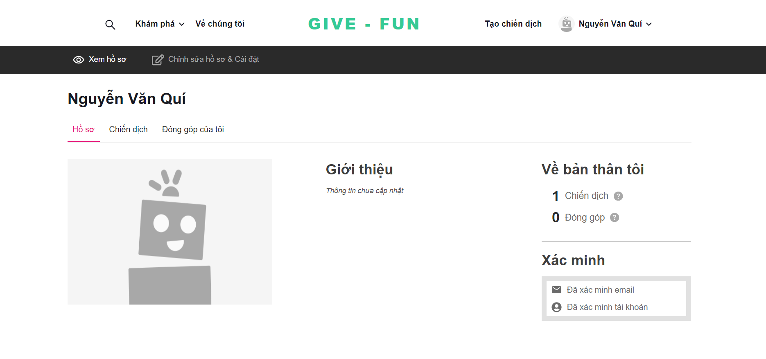
Hình 6.18 Màn hình xem profile

Màn hình xem các chiến dịch
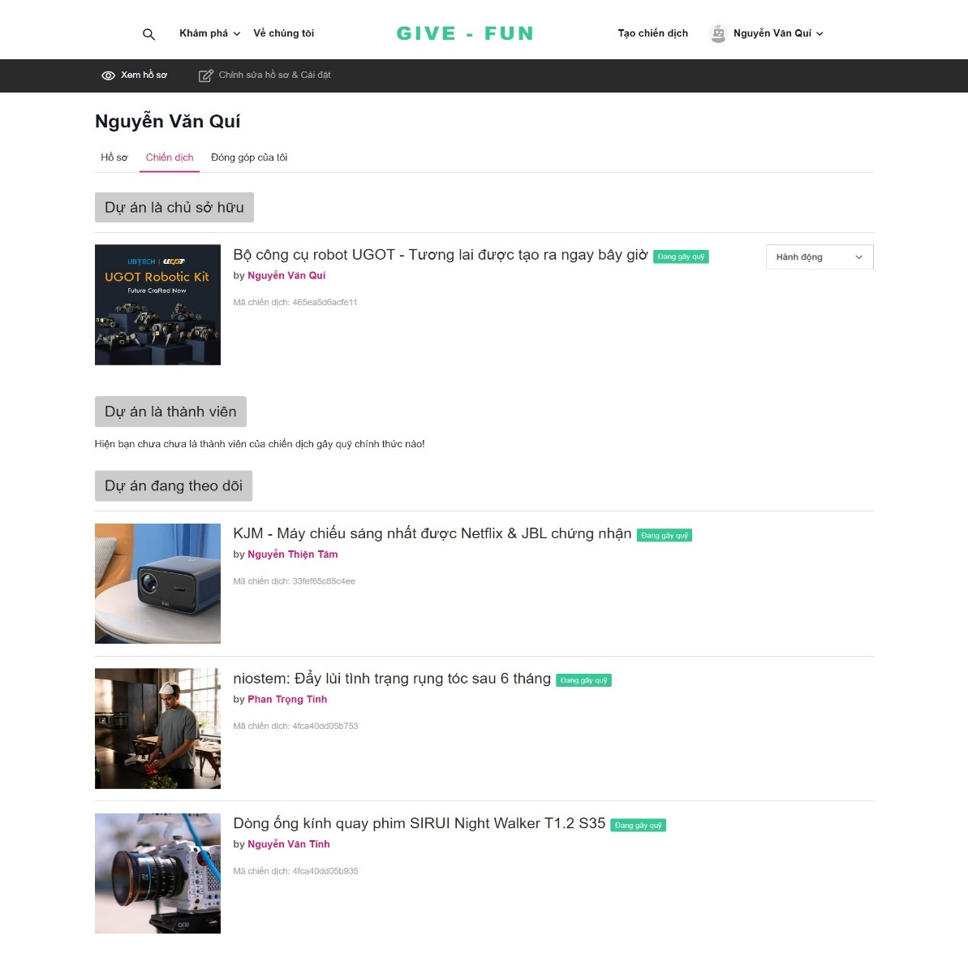
Hình 6.19 Màn hình xem các chiến dịch

Màn hình xem các đóng góp cá nhân
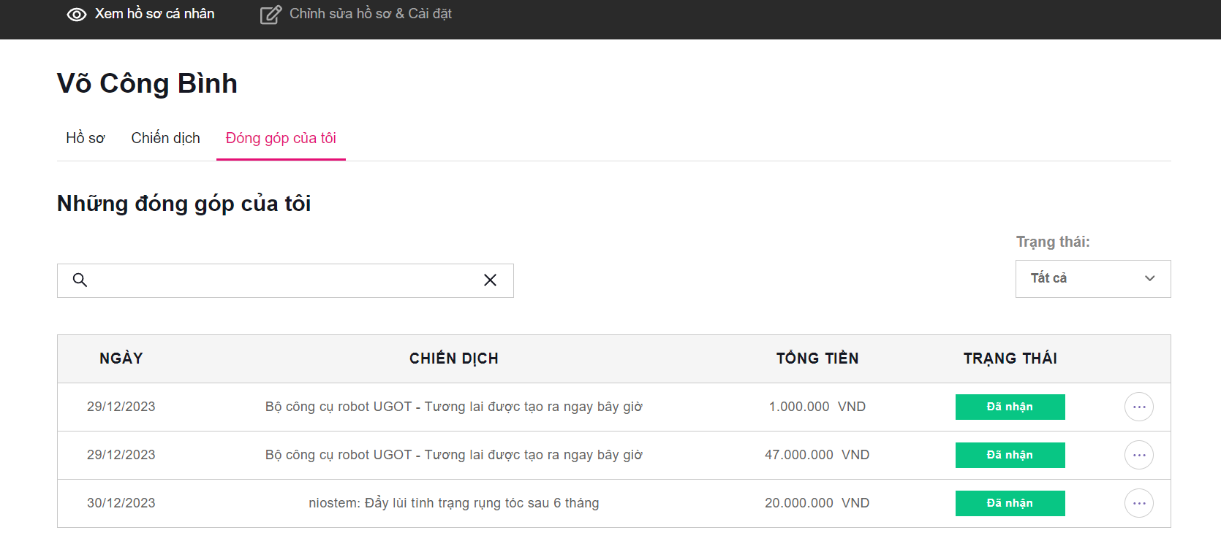
Hình 6.20 Màn hình xem các đóng góp cá nhân

Màn hình chỉnh sửa hồ sơ cá nhân
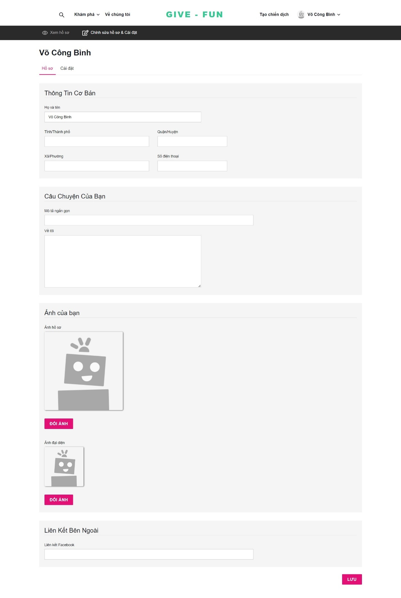
Hình 6.21 Màn hình cài đặt tài khoản
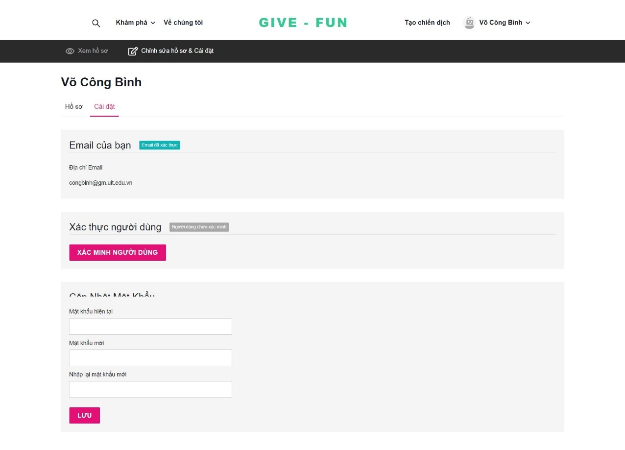
Hình 6.22 Màn hình cài đặt tài khoản

Màn hình xác minh tài khoản người dùng
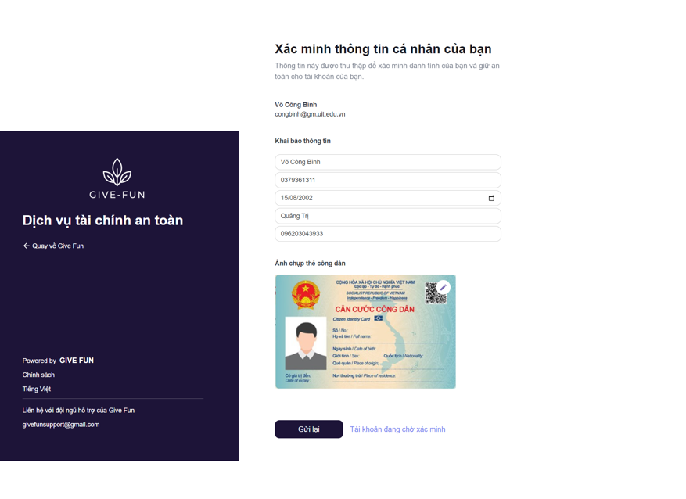
Hình 6.23 Màn hình xác minh tài khoản người dùng

Màn hình thông tin cơ bản chiến dịch
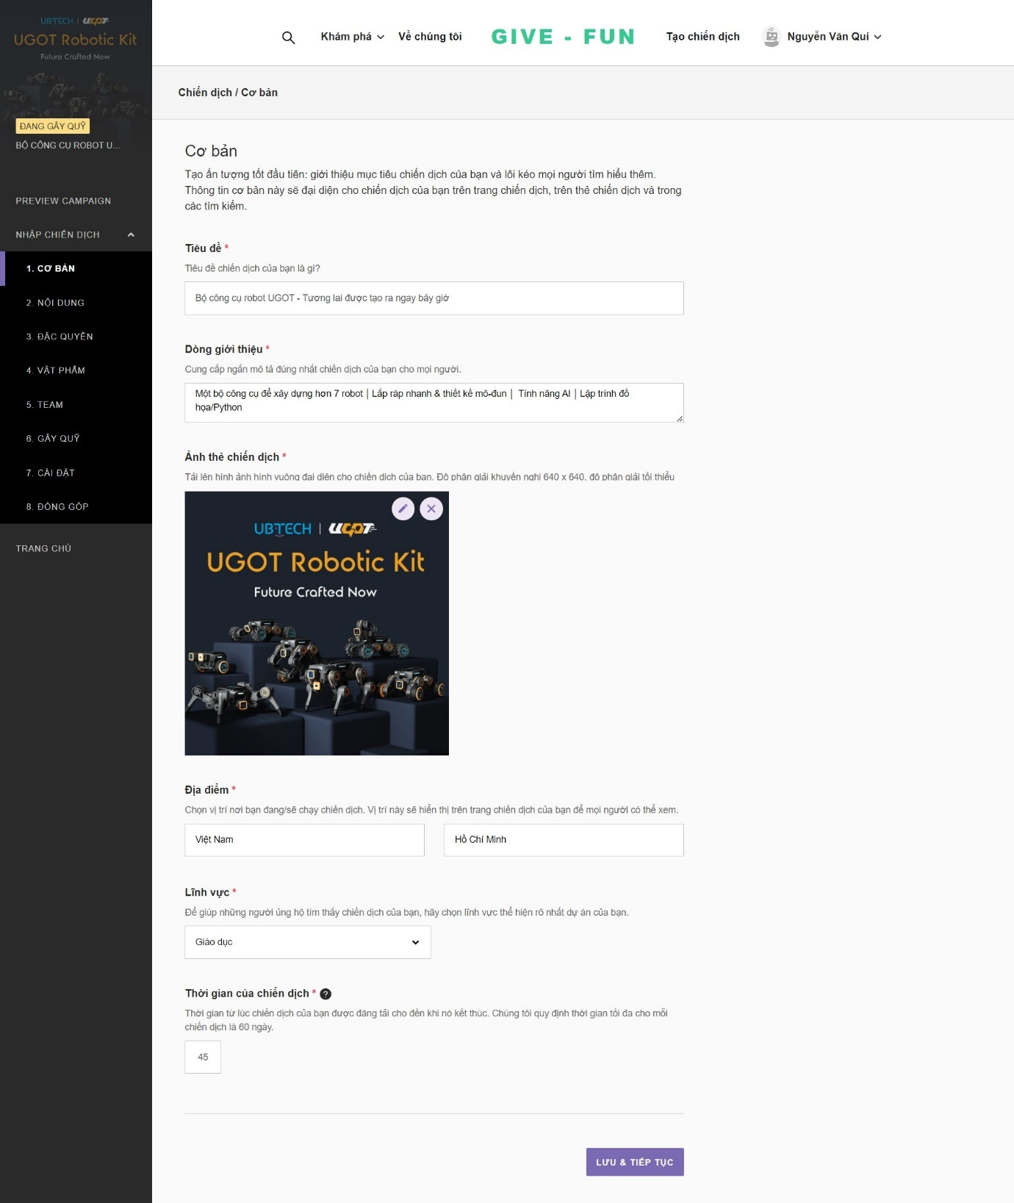
Hình 6.24 Màn hình thông tin cơ bản chiến dịch

Màn hình nội dung cơ bản chiến dịch
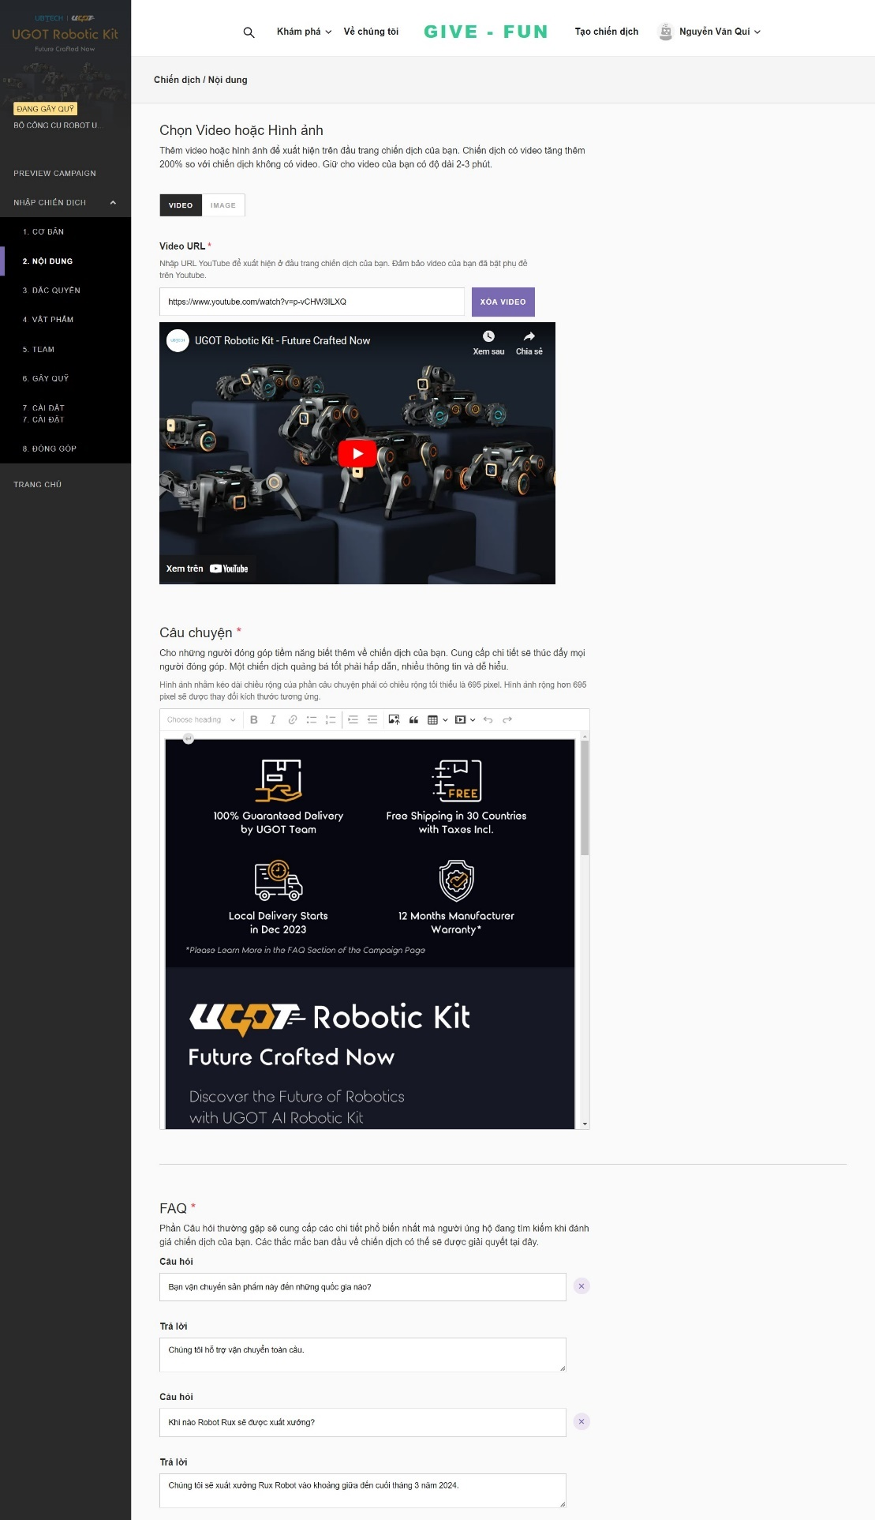
Hình 6.25 Màn hình quản lý đặc quyền
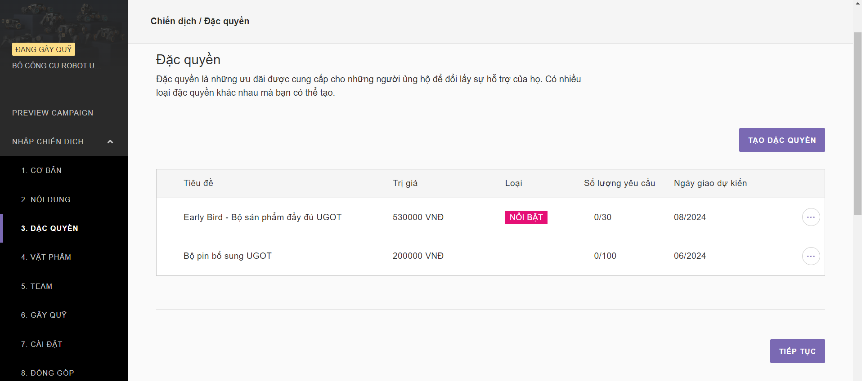
Hình 6.26 Màn hình quản lý đặc quyền

Màn hình thêm mới và chỉnh sửa đặc quyền
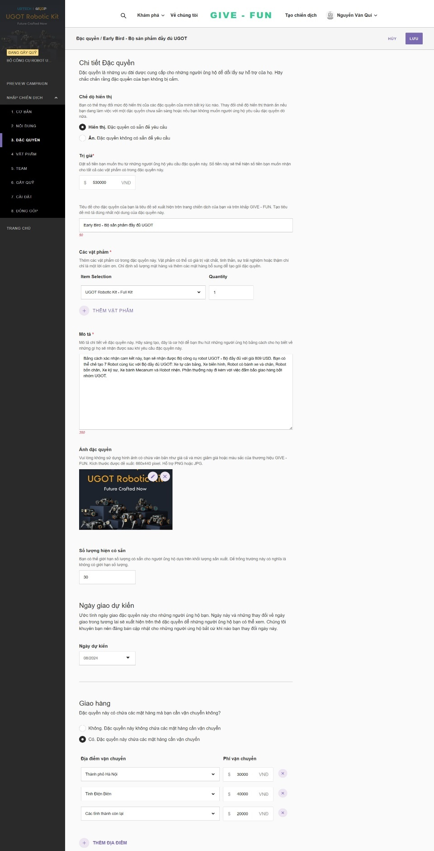
Hình 6.27 Màn hình thêm mới đặc quyền

Màn hình quản lý vật phẩm
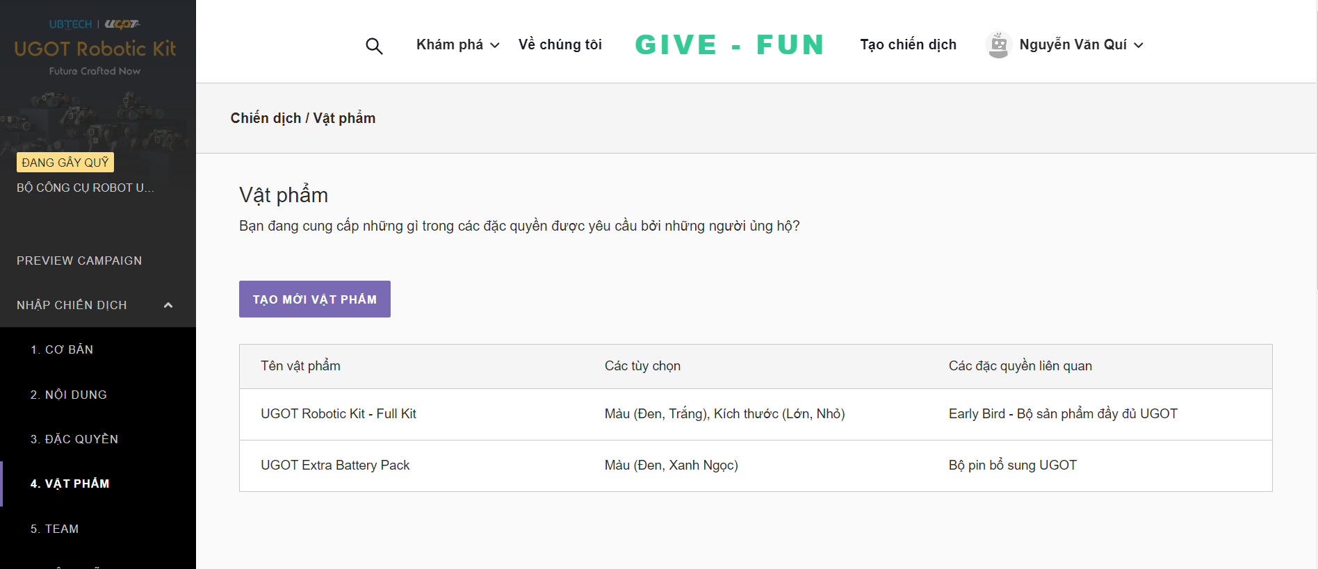
Hình 6.28 Màn hình quản lý vật phẩm

Màn hình thêm mới và chỉnh sửa vật phẩm
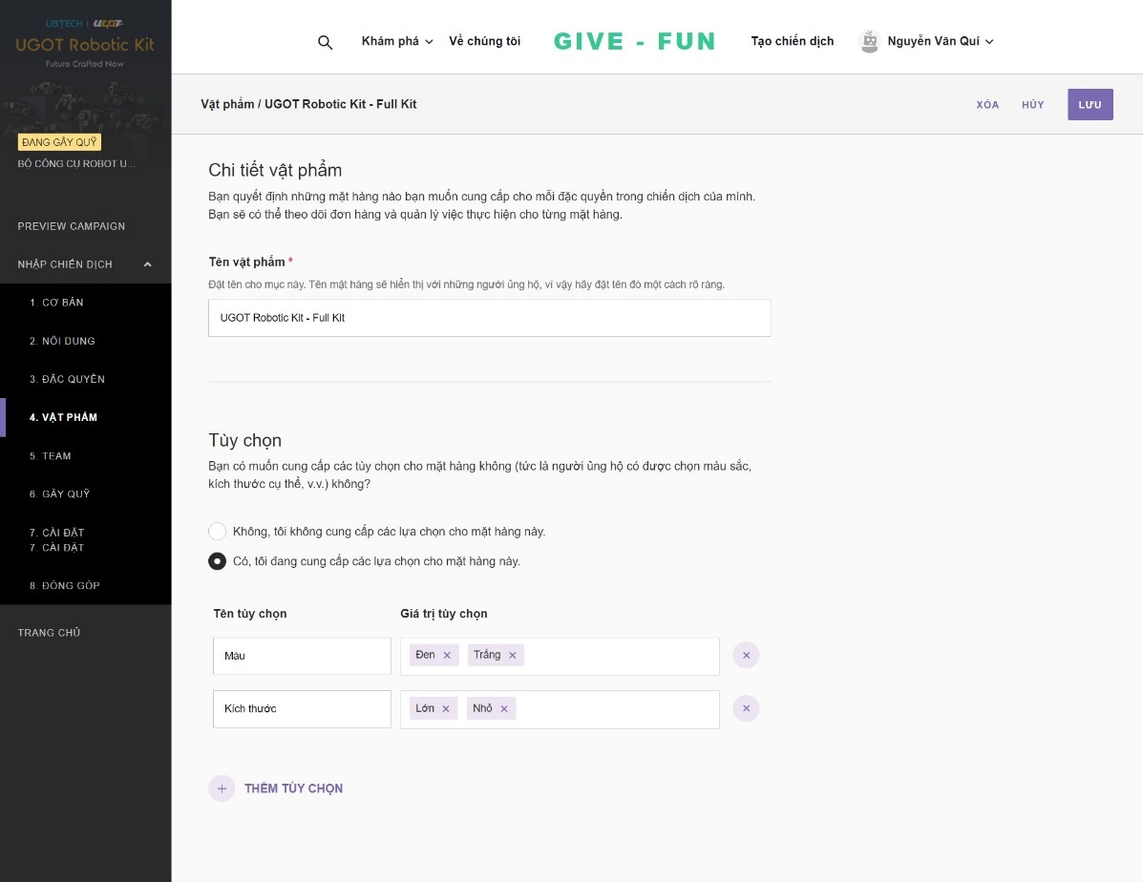
Hình 6.29 Màn hình thêm mới và quản lý vật phẩm

Màn hình team chiến dịch
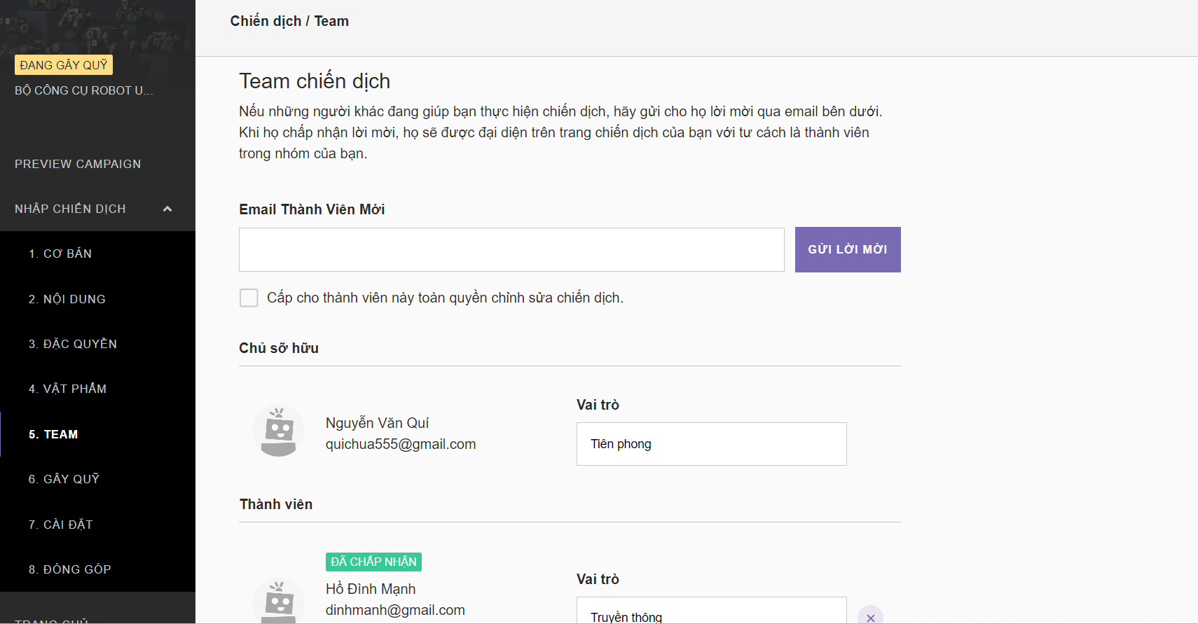
Hình 6.30 Màn hình team chiến dịch

Màn hình gây quỹ chiến dịch
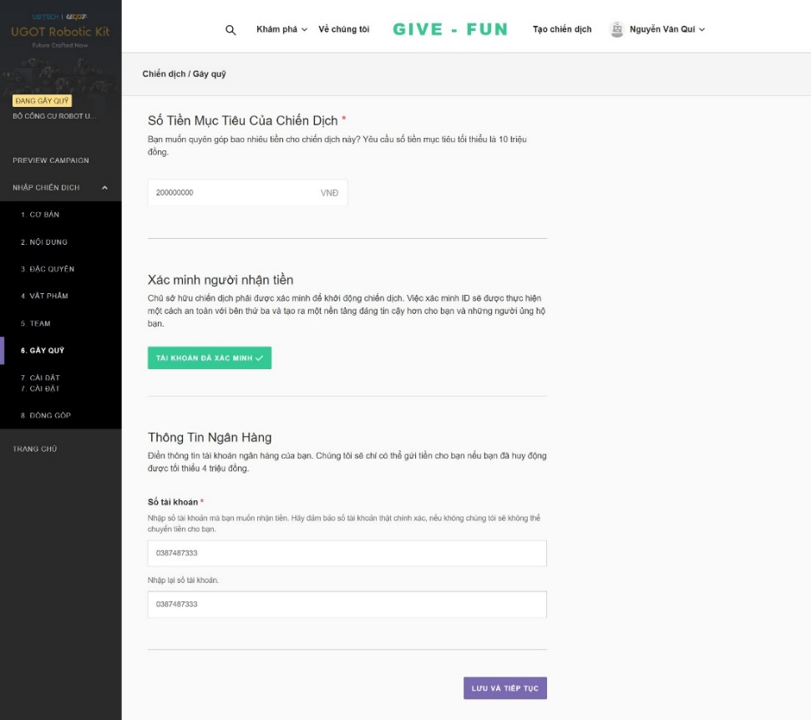
Hình 6.31 Màn hình gây quỹ chiến dịch

Màn hình cài đặt chiến dịch
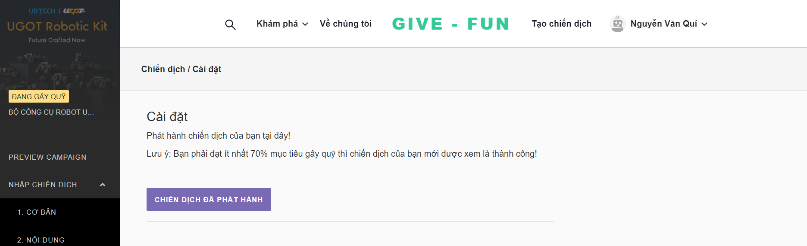
Hình 6.32 Màn hình cài đặt chiến dịch

Màn hình quản lý đóng góp chiến dịch
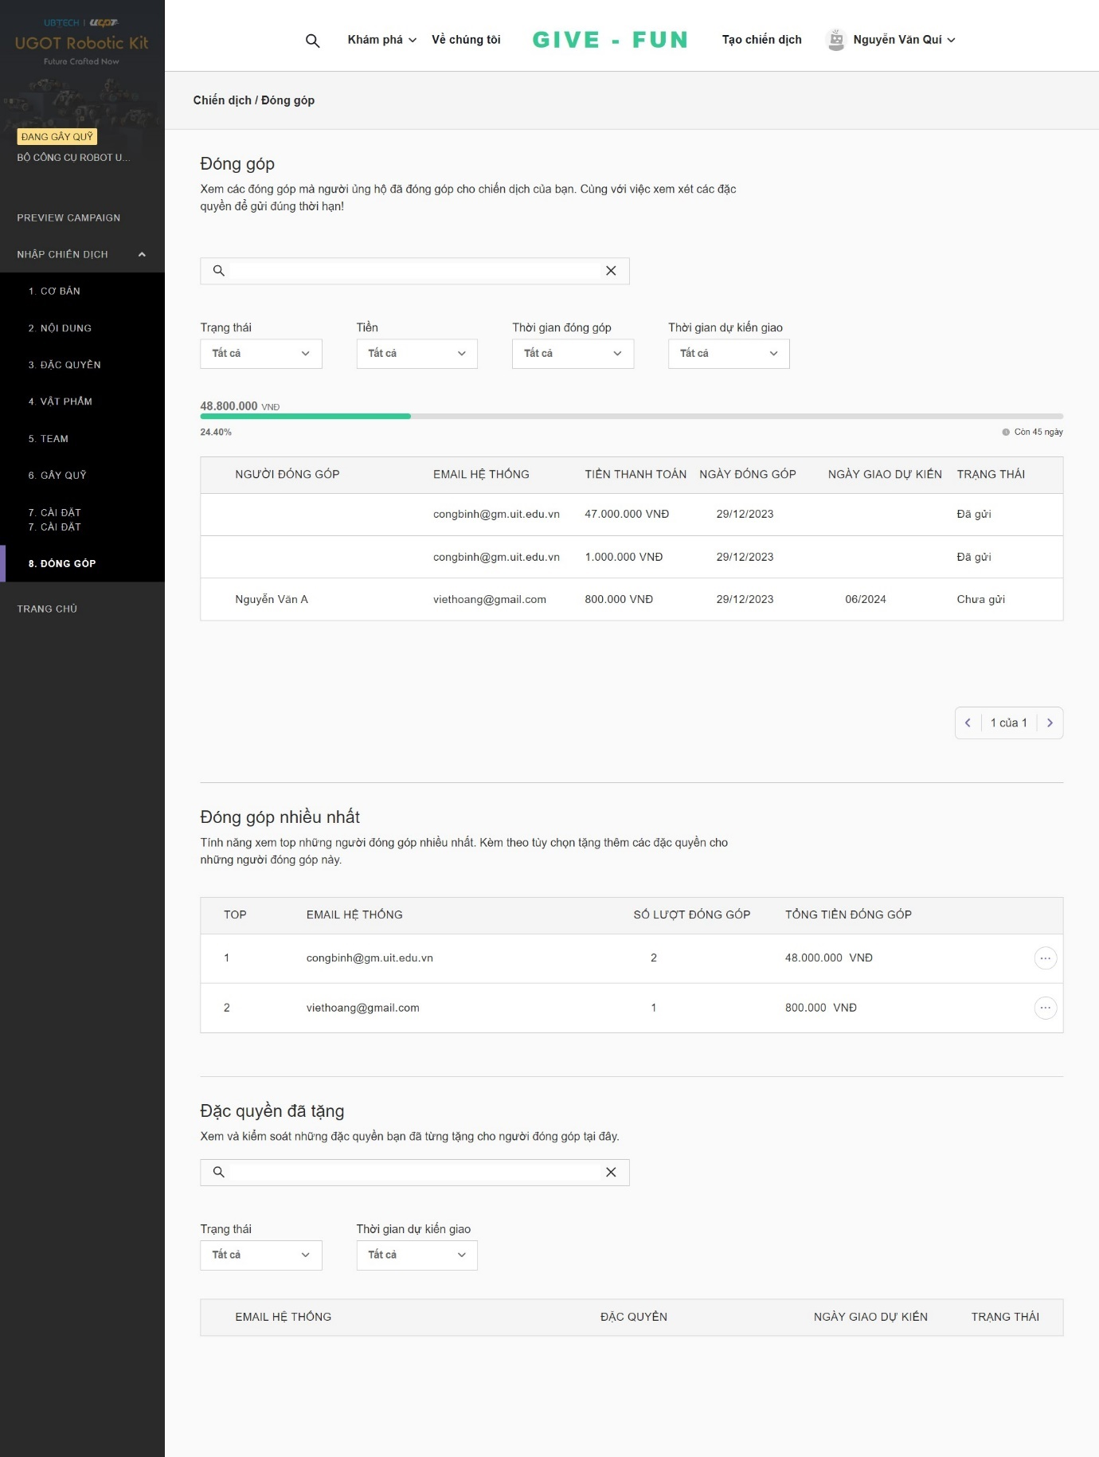
Hình 6.33 Màn hình quản lý đóng góp chiến dịch

CÀI ĐẶT VÀ THỬ NGHIỆM

Môi trường triển khai và phát triển ứng dụng

Môi trường phát triển
- Hệ điều hành: Microsoft Windows 11 and macOS.
- Công cụ xây dựng ứng dụng:
- Front-end: Visual Studio Code.
- Back-end: Visual Studio Code, Postman, MongoDB Compass.
- Các công nghệ đã sử dụng:
- Front-end: ReactJs
- Back-end: NodeJs, ExpressJs
- Hệ thống quản trị cơ sở dữ liệu: MongoDB.
- Các api bên ngoài:
  - Get Skills API của https://apilayer.com/
  - Get province, district, ward API của https://provinces.open-api.vn
  - Send mail của nodemailer

Môi trường triển khai
- Hệ điều hành: Bất kỳ thiết bị nào có thể truy cập trình duyệt tìm kiếm website
- Yêu cầu cài đặt: Không yêu cầu tải thêm bất kỳ phần mềm phụ nào
- Yêu cầu sử dụng: Cần kết nối Internet để sử dụng ứng dụng
- Link Github:

Nhận xét và kết luận
Sau khoảng thời gian hơn 3 tháng nhóm chúng em cùng nhau nỗ lực làm việc và cố gắng để thực hiện đồ án thì cuối cùng nhóm chúng em cũng đã hoàn thiện sản phẩm đồ án môn học là “Website hỗ trợ gây quỹ cộng đồng”. Website được xây dựng khá đầy đủ các tính năng cần thiết và đảm bảo đáp ứng đầy đủ và chính xác các yêu cầu mà nhóm đã đề ra. Chúng em đánh giá mức độ hoàn thành của các chức năng đều tương đối tốt.

Ưu điểm
- Giao diện ưa nhìn.
- Dễ dàng sử dụng.
- Đáp ứng được nhu cầu mua bán cơ bản của người dùng.
- Dễ dàng đăng nhập cũng như đăng ký.
- Vận dụng tương đối đầy đủ các kiến thức đã nghiên cứu.
- Ngoài ra, sau khi hoàn thiện đồ án này, nhóm đã nắm được quy trình của một website tìm kiếm đội nhóm, dự án ngoài thực tế. Nắm vững được các kiến thức đã học hơn từ đó giúp ích rất nhiều cho việc phát triển các công nghệ mới về sau này. Hơn nữa, kỹ năng làm việc nhóm và sắp xếp thời gian cũng được cải thiện tương đối.

Khuyết điểm
Bên cạnh những kết quả đạt được, nhóm vẫn còn nhiều khuyết điểm và thiếu sót trong quá trình thực hiện đồ án. Nhóm đã nhìn nhận và sẽ cố gắng khắc phục trong tương lai. Cụ thể chúng là:
- Sắp xếp thời gian vẫn chưa tối ưu, dẫn đến phải gấp rút chạy đồ án về sau. Có thể dẫn đến những sai sót không đáng có.
- Vì thời gian gấp rút nên màn hình giao diện hệ thống vẫn còn đơn giản.
- Tổ chức source code chưa tốt
- Và có thể còn nhiều lỗi sai khác mà nhóm không thể nào tránh khỏi.

Hướng phát triển
Nhóm chúng em có đặt ra một số mục tiêu để phát triển website thêm là:
  - Tối ưu hóa giao diện đa nền tảng
  - Phát triển sản phẩm trên nền tảng App Mobile.
  - Phát triển thêm kênh liên lạc trực tuyến, kết nối hệ thống với các mạng xã hội.
  - Ngoài ra thì chúng em cũng muốn thêm các loại thanh toán trực tuyến như Momo, ZaloPay, ngân hàng, hoặc có thể là trả bằng tiền điện tử - blockchain.
  - Tăng cường bảo mật và quản lý dữ liệu.

Tài liệu tham khảo

Indeed. (2022, 07 26). Post a Job. Đã truy lục 11 16, 2023, từ https://www.indeed.com/recruitment
MongoDB. (2017, 10 10). MongoDB Documentation. Đã truy lục 11 10, 2023, từ https://www.mongodb.com/docs/
Superio. (2023, 01 11). Template Website mẫu. Đã truy lục 09 23, 2023, từ https://preview.themeforest.net/item/superio-job-board-react-nextjs-template/full_screen_preview/42719363?_ga=2.74641810.1059756852.1695021927-71736764.1695021927&fbclid=IwAR2y5ABkf1dHEAG28qRB4nJnBOOb-TPXQkms0Pslvg8A4eCKhGQ6YkETB4w
TopDev, B. (2022, 04 11). Phát triển phần mềm theo kiến trúc microservice. Đã truy lục 09 30, 2023, từ https://topdev.vn/blog/phat-trien-phan-mem-theo-kien-truc-microservice/
W3schools. (2022, 10 12). React Tutorial. Đã truy lục 10 18, 2023, từ https://www.w3schools.com/REACT/DEFAULT.ASP

Bảng phân công công việc
Bảng 7.1 Bảng phân công công việc
Tên công việc | Các phần việc đã phân công | Người phụ trách | Đánh giá
Thiết kế hệ thống và giao diện | - Phân tích yêu cầu, thảo luận chức năng hệ thống và thiết kế hệ thống cơ sở dữ liệu  - Thiết kế các giao diện:  + Các màn hình bên Admin  + Các màn hình bên User | Huỳnh Ngọc Quí | Hoàn thành khá tốt
Thiết kế hệ thống và giao diện | - Phân tích yêu cầu, thảo luận chức năng hệ thống và thiết kế hệ thống cơ sở dữ liệu  - Thiết kế các giao diện:  + Các màn hình Authorized  + Bổ sung thêm các màn hình chung của người dùng | Phan Trọng Tính | Hoàn thành khá tốt
Coding | - Đăng nhập, đăng ký, quên mật khẩu  - Chi tiết dự án  - Chi tiết quà tặng  - Quản lý người dùng  - Quản lý đóng góp  - Quản lý báo cáo vi phạm | Phan Trọng Tính | Hoàn thành khá tốt. Hỗ trợ lẫn nhau trong việc sửa giao diện và sửa lỗi.
Coding | - Quản lý chiến dịch  - Quản lý quà tặng  - Quản lý tiến độ đóng góp  - Trang home  - Thanh Toán  - Bình luận | Huỳnh Ngọc Quí
Soạn nội dung và viết báo cáo | - Chương 3  - Chương 4  - Chương 5 | Phan Trọng Tính | Hoàn thành khá tốt.
Soạn nội dung và viết báo cáo | - Chương 1  - Chương 2  - Chương 6  - Chương 7 | Huỳnh Ngọc Quí | Hoàn thành khá tốt.
Quay video demo sản phẩm | Video demo | Huỳnh Ngọc Quí | Hoàn thành khá tốt
PowerPoint | Nội dung và slide | Phan Trọng Tính | Hoàn thành khá tốt

